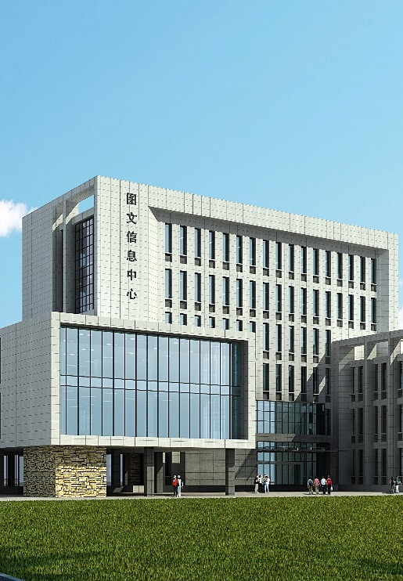
徽商职业学院
高等职业教育质量年度报告（2021）
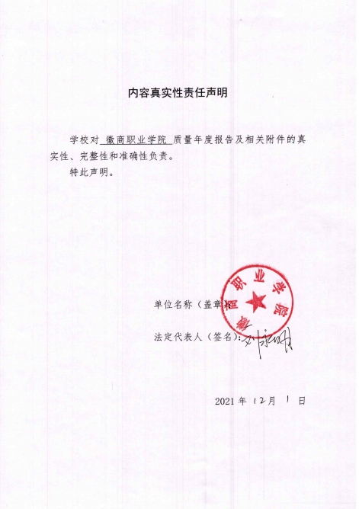

目 录
第1部分 学院基本情况 1
1.1 学院概况 1
1.2 学院治理 3
1.3 办学思想与定位 3
1.3.1 办学思想 4
1.3.2 办学定位 4
1.4 办学条件 5
1.4.1 办学基础设施 5
1.4.2 师资条件 5
1.4.3 图书馆藏资源 5
1.5 经费投入 5
1.6 取得荣誉 5
第2部分 学生发展 7
2.1 招生情况 7
2.2 人才培养 7
2.2.1 落实立德树人使命，实现学生德技兼修 7
2.2.2 实施育人工程，构建技术技能人才培养新模式 8
2.2.3 名师带动，示范引领 8
2.3 就业创业 8
2.3.1 多措并举促就业 8
2.3.2 加强规划，促进创新创业 11
2.4 学生服务 13
2.4.1 生活服务 14
2.4.2 心理服务 14
2.4.3 奖助促学 15
2.4.4 学业提升通道 16
2.4.5 安全稳定 16
2.5 德育工作 17
2.5.1 校园文化建设 17
2.5.2 三全育人工作开展 19
2.5.3 学院社团建设与发展 20
2.6 学生获奖 25
2.6.1 学生参加B类及以上技能竞赛获奖情况 25
2.6.2 学生参加各级各类创新创业大赛获奖情况 26
2.6.3 学生参加各级各类文艺、体育比赛情况 27
第3部分 教学改革 29
3.1 专业（群）建设与升级 29
3.1.1 优化专业结构，完善动态调整机制 29
3.1.2 多方协同，建立健全专业群可持续发展机制 30
3.1.3 打造特色专业群 31
3.2 课程建设 32
3.2.1 课程类型、数量 32
3.2.2 引领示范，打造精品课程 33
3.2.3 思政课与课程思政协调育人 34
3.3 教学方法与模式改革 34
3.3.1 推进教学资源库建设，丰富教学资源 35
3.3.2 改善教学环境与条件，保障教学 35
3.3.3 提升教师教学能力 35
3.3.4 强化标准，推进“双基”建设 36
3.3.5 改革人才培养模式，实施多阶段分层实践教学体系 39
3.3.6 开展混合教学，推动线上线下融合 40
3.3.7 深入推进“1+X”证书，实施书证融通 42
3.4 师资队伍建设 43
3.4.1 开展师资培训，提高“双师”素质 45
3.4.2 加强师德师风建设 46
3.5 教科研工作 46
3.5.1 教科研管理 46
3.5.2 教科研成果 46
3.6 产教融合校企双元育人 47
3.6.1 深化合作，订单培养 47
3.6.2 深入推进1+X证书试点 52
3.6.3 校企双轮驱动，开展现代学徒制培养 54
3.6.4 校企共建商学院 58
第4部分 政策保障 60
4.1 政府引导 60
4.2 政策落实 60
4.3 财政专项落实与成效 61
4.4 质量保障落实与成效 61
4.5 党建工作保障学院发展 62
4.5.1 突出党的领导核心地位，牢牢掌握社会主义办学方向 62
4.5.2 坚持政治建设统领地位，深入开展党史学习教育活动 62
4.5.3 强化思想政治工作，推进“三全育人”综合改革 62
4.5.4 统筹推进基层组织建设，增强院系基层组织政治功能 63
4.5.5 坚持正确选人用人导向，激发党员干部干事创业热情 66
4.5.6 推进党风廉政建设，发挥警示教育治本功效 66
第5部分 国际交流合作 67
第6部分 服务贡献 68
6.1 服务地方经济 68
6.1.1 落实高职扩招任务 68
6.1.2 为兄弟院校和省属企业开展系列培训 68
6.1.3 打造红色牌，助力乡村振兴 73
6.1.4 教学做一体，助力乡村振兴 77
第7部分 面临挑战 85
7.1 面临的机遇 85
7.1.1 从全国职教形势看 85
7.1.2 从区域经济发展看 85
7.1.3 从学院发展看 86
7.2 面临的挑战 87
7.2.1 从外部来看 87
7.2.2 从内部来看 87
第8部分 附件 89
8.1 计分卡 89
8.2 学生反馈表 90
8.3 教学资源表 91
8.4 国际影响表 92
8.5 服务贡献表 93
8.6 落实政策表 94

表 目 录
表 2-1 大学生心理健康教育中心开展的特色活动 14
表 2-2 2020-2021学年各类奖助学金发放统计表 16
表 2-3 徽商职业学院2020-2021学年学生社团基本情况 21
表 2-4 2020—2021学年学院B类及以上竞赛获奖情况 25
表 2-5 2020-2021学年学院B类及以上创新创业大赛获奖情况 26
表 2-6 2020-2021学年学院文艺、体育比赛获奖情况 27
表 3-1 学院专业设置一览表 29
表 3-2 学院省级特色（品牌）专业一览表 31
表 3-3 2020-2021学年徽商职业学院课程类型和门数 32
表 3-4 学院近三年来在建省级课程一览表 33
表 3-5 徽商职业学院在建科研项目一览表 47
表 6-1 2020年-2021年安徽省国资委党校培训情况一览表 71

图 目 录
图 2-1 2021年学院招生类型 7
图 2-2 学院2021届毕业生顶岗实习暨就业双选会 9
图 2-3 就业专题讲座现场 10
图 2-4 学院电子信息系专场宣讲会 11
图 2-5 安徽省净水行业协会来院洽谈校企合作 11
图 2-6 学院第九届大学生职业规划设计大赛 12
图 2-7 第十五届安徽省大学生职业规划设计大赛银奖 13
图 2-8 2021安徽省大学生创新创业大赛一等奖 13
图 2-9 心理健康教育中心开展的特色活动 15
图 2-10 徽商职业学院第七届精神文明建设季闭幕式暨第五届中华经典诵读决赛 18
图 2-11 2021年“校园大舞台”徽风皖韵进高校活动 19
图 2-12 徽商职业学院新团员入团宣誓仪式 20
图 2-13 徽商职业学院2020年迎新晚会暨第五届社团活动月开幕式 22
图 2-14 徽商职业学院2020年无偿献血活动 23
图 2-15 “穿越百年党史 追寻红色记忆”户外拓展主题团日活动 24
图 2-16 徽商职业学院“学党史、讲党史、重温红色故事”演讲比赛 24
图 2-17 徽商职业学院青年志愿者协会大蜀山烈士陵园清明节公祭活动 25
图 2-18 沙盘协会成员参加第七届安徽省“互联网+”大学生创新创业大赛 28
图 3-1 教学能力比赛省级二等奖 36
图 3-2 专业建设研讨 37
图 3-3 教学研讨 38
图 3-4 物流系学生实践实习结业仪式 39
图 3-5 线上教学活动 40
图 3-6 国家级精品课程平台 41
图 3-7 徽商职业学院开展开展“1+X”实践环节考试 42
图 3-8 教师荣誉证书 43
图 3-9 徽商职业学院校内外专兼职教师比例 44
图 3-10 师资队伍年龄结构 44
图 3-11 师资队伍学历结构 45
图 3-12 师资队伍专业技术职称结构 45
图 3-13 学院领导到安徽民航机场集团有限公司进行调研 48
图 3-14 订单班线下课程开班仪式 48
图 3-15 学院领导看望订单班学生 49
图 3-16 学生到安监站参加模拟考试 49
图 3-17 学院组织安检班顶岗实习动员会 50
图 3-18 职业日列队 51
图 3-19 职业化训练 51
图 3-20 专业课实操 52
图 3-21 “智能财税1+X证书师资培训基地”揭牌仪式 52
图 3-22 学院承担1+X智能财税职业技能等级证书（中高级衔接）全国师资培训 53
图 3-23 学院教师作为专家对外开展培训 54
图 3-24 徽商职业学院教育部第二批现代学徒制试点启动仪式 55
图 3-25 学生在宝供物流企业实习 55
图 3-26 常务理事单位授牌 56
图 3-27 学院教师作报告 56
图 3-28 京东校内实习 57
图 3-29 京东校内实习 58
图 3-30 连锁经营管理专业校中厂 59
图 3-31 乐城班开班仪式 59
图 4-1 物流系党总支制定“一手册、一汇编” 63
图 4-2 物流系党总支在干事平台、发展空间、工作条件、规范提质等方面修制订各项制度18项 64
图 4-3 物流系党总支专题研究“双带头人”教师党支部书记任职标准 65
图 4-4 物流系社会服务成果 66
图 5-1 国际合作交流研讨 67
图 6-1 1+X考试认证工作现场 69
图 6-2 华安证券股份有限公司党史学习教育专题读书班开班式 70
图 6-3 省农担公司党史学习教育专题读书班开班式 71
图 6-4 罗汉尖爱国主义基地二期展陈馆 74
图 6-5红军路 74
图 6-6 吴应典烈士墓石板步道修复项目 75
图 6-7 罗汉尖步道项目 75
图 6-8 旅游停车场及导览系统项目 76
图 6-9 赵岭栗树坞景观瀑布项目 77
图 6-10扶贫直播工作室成立大会 79
图 6-11 直播现场 79
图 6-12 学生做中学，老师做中教 81
图 6-13 商科联盟会议 83
图 6-14 林杜鹃老师的荣誉证书 84

案例目录
案例 1 学院及学生社团开展的各类学生活动 22
案例 2 优秀学生竞赛团队 27
案例 3 强化标准，推进“双基”标准建设 36
案例 4 在跟岗中学习，在实践中提高 39
案例 5 四课堂联动中践行“三全育人”改革课堂教学改革 40
案例 6 学院与安徽民航机场集团共建“安检班” 47
案例 7 校企共建空中乘务专业 50
案例 8 深化校企合作，共建智能财税1+X证书师资培训基地 52
案例 9 物流管理专业现代学徒制 54
案例 10 徽商职业学院当选中国物流与采购联合会物流与供应链人专业委力资源员会为常务理事单位 55
案例 11 学院当选“全国冷链物流产教联盟”副理事长单位 57
案例 12 开启“京东6.18”校园综合实训 57
案例 13 徽商乐城商学院 58
案例 14 “双带头人”培育推进党支部高质量建设入选省级基层党建领航计划示范库 63
案例 15 安徽省国资委党校系列专题培训 69
案例 16 打造“红色、生态、旅游”的扶贫与乡村振兴之路 73
案例 17 院村合作直播，助力乡村振兴 78
案例 18 合作抱团，共同推进安徽省“商科联盟”高质量发展 81
案例 19 无私奉献，学院教师志愿参与对全国民众、海外留学生等心理危机干预与辅导工作 83

学院基本情况

学院概况
徽商职业学院是经安徽省人民政府批准、教育部备案的全日制公办普通高等学校，隶属于安徽省国有资产监督管理委员会。学院前身是创办于1965年的安徽省物资学校，2007年安徽省人民政府批复同意正式设置徽商职业学院，2012年顺利通过安徽省高职高专人才培养工作水平评估，2020年被安徽省教育厅批准为安徽省地方技能型高水平大学建设单位，是教育部现代学徒制试点学校、“1+X”证书制度试点学校。至今已有56年的办学历史。
学院秉承“重德弘商 砺学躬行”的校训，坚持社会主义办学方向，将培养德智体美劳全面发展的社会主义建设者和接班人作为根本任务，将培养现代物流、商贸、公共服务等领域高素质技术技能型专门人才作为主要目标，先后被中国商业联合会授予“首批全国商业服务业职教人才培养基地”称号，被中国物流与采购联合会授予“首批全国职教物流人才培养基地”称号，获得中国物流与采购联合会科学技术进步二等奖和安徽省物流发展突出贡献奖，国家级教学成果奖二等奖，安徽省高等职业院校教学能力大赛一等奖。并多次获评合肥市文明单位、合肥市文明校园，安徽省技能竞赛标杆校等荣誉称号。
学院坐落在省会合肥市，现有两个校区。主校区紫蓬校区位于合肥市紫蓬山风景区，槽郢校区毗邻中国科学技术大学。学院高度重视人才培养模式改革创新，大力推进教育教学规范化和产教融合力度，不断在发展中求进、博弈中求同、和谐中求异、双赢中求稳，以培养与现代服务、流通业岗位匹配的高素质技术技能人才为方向，努力构建现代物流专业群建设为重点、商贸财会为支撑、信息技术为服务平台的协同发展体系，与时俱进探索现代公共服务专业群建设。学院现有教学系部6个， 开设各类专业31个。其中，“现代物流管理”“会计信息管理”“物联网应用技术”“市场营销”等专业为省级特色专业建设点；“现代物流管理”“大数据与会计”“会计信息管理”“电子商务”专业为省级综合改革试点项目专业；“大数据与会计”“物联网应用技术”“现代物流管理”专业为高水平高职专业；“现代物流管理”和“连锁经营管理”专业获批“中央财政支持高等职业学校专业服务产业发展能力”项目；“现代物流管理”专业被教育部认定为《高等职业教育创新发展行动计划（2015—2018年）》项目骨干专业。
学院注重强化学生的职业技能，坚持立德树人，德技并修，不断推进学历教育加职业培训的培养模式，深入开展创新创业教育实践，以现代学徒制试点改革深化复合型技术技能人才培养，多次承办安徽省技能大赛移动互联网应用软件开发、智慧物流作业方案设计与实施等赛项。近年来，学院教师在全国职业院校技能大赛教学能力比赛中屡获佳绩，学院学生技能竞赛中屡获喜人成绩，部分赛项位居全国高职院校第一梯队。
欲穷大地三千界，须上高峰八百盘。面向未来，徽商职业学院坚定不移以习近平新时代中国特色社会主义思想为指导，坚持社会主义办学方向，坚持党对学校工作的全面领导，坚持立德树人根本任务，遵循“立德为本、注重实践、人才兴校、特色发展”的办学理念，坚持“一切为了学生，为了学生一切，为了一切学生”的办学宗旨，奉行“勤勉、创新、和协、诚信”的新徽商精神，全面加强内涵发展，全面深化综合改革，全面推进依法治校，全面从严管党治党，为培养更多的新“徽商”人才而顽强拼搏，为建设地方技能型高水平大学和一批国内领先专业而继续奋斗！

学院治理
学院坚持党委领导、院长治校、教授治学、民主管理，以师生为本，尊重学术自由，实行党务公开、校务公开和信息公开等制度，依法接受监督。
学院党委是学院的领导核心，院长是学院的法定代表人。学院设副院长，协助院长工作。院长办公会议是学院行政议事决策机构，由学院院长召集和主持。学院依法设立学术委员会，是学院最高学术机构，统筹行使学术事务的决策、审议、评定和咨询等职权。
教职工代表大会是教职工在学院党委领导下依法行使民主权利，参与学院民主管理和民主监督，推进民主办学的基本形式。学生代表大会是学生行使民主权利、参与民主管理和监督、维护学生合法权益、实现学生自我服务、自我管理、自我教育的基本形式。学院工会、共青团、学生会等群团组织按照各自章程开展活动。学院内各民主党派组织及社会团体依法按照各自章程开展活动。

办学思想与定位

办学思想
深入学习贯彻落实习近平新时代中国特色社会主义思想,主动适应新形势新任务新要求，牢牢把握教育改革发展的“九个坚持”，紧紧围绕“将学院打造成领军安徽现代流通服务业的高水平特色高职院校”的发展目标，聚焦“建设现代职业教育体系，培养高素质产业生力军”，聚焦“深化产教融合、校企合作，形成校企命运共同体”，聚焦“健全德技并修、工学结合育人机制，提升人才培养质量”，聚焦“下一盘好棋，增强多方协同工作合力”，坚持“内涵、特色、效益”的总体发展战略，走“质量和特色”之路，以内涵提水平，以特色促发展；坚持“立德为本、注重实践、人才兴校、特色发展”的办学理念，进一步推进学院“依法治校、自主办学、科学发展和加速崛起”；坚持“一切为了学生、为了学生一切、为了一切学生”的办学宗旨，进一步创新办学模式，提高办学质量；坚持徽商文化与校园文化、企业文化有机融合，精心铸造徽商教育品牌，着力建设质量高、特色显、环境优的新徽院，谱写好徽院梦新篇章。

办学定位
学院坚持技能型、开放式、有特色、高水平的办学定位，主要面向现代服务业和信息技术产业，服务安徽省和长三角一体化发展。学院深化融合徽商文化、企业文化与校园文化，不断将“诚信、自立、敬业、崇学、廉贾”等元素植入校园文化之中，把学生培养成综合素质高、理想信念坚、品德修养好、专业基础牢、技能水平优、适应能力强、踏实肯干、具有创新意识、竞争意识和团队合作精神、身心健康的德智体美劳全面发展的社会主义建设者和接班人。

办学条件

办学基础设施
学院校区占地面积231.969亩，建筑面积12.238万平方米。其中，教室面积2.2117万平方米，图书馆面积0.6926万平方米，实习实训场地面积1.8576万平方米，体育馆面积0.3917万平方米。

师资条件
学院现有专任教师204人，其中高级职称教师占25%；中级职称占40%。有研究生学历或硕士以上学位的教师占44%；“双师素质”教师比例达70.59%。

图书馆藏资源
学院图书馆共有各类纸质藏书38.19万册,2020年新增纸质图书1.42万册，中文纸质专业期刊245种，电子专业期刊561703种。

经费投入
2020-2021学年度，学院办学经费总收入7264.76万元，学院办学经费总支出为5578.57万元，为学院日常教学开展、师资队伍建设、教学改革等各方面提供了有力保障。

取得荣誉
学院是全国职业技术学校职业指导工作先进单位、全国物流职业教育教学指导委员会委员单位、安徽省职业教育先进单位、安徽省职业与成人教育学会常务理事单位、安徽省物流与采购联合会副会长单位、安徽连锁经营协会常务理事单位、合肥市文明校园等。被中国商业联合会授予“首批全国商业服务业职教人才培养基地”称号，被中国物流与采购联合会授予“首批全国职教物流人才培养基地”称号，被中国物流学会授予“优秀产学研基地”称号，获得中国物流与采购联合会科学技术进步二等奖和安徽省物流发展突出贡献奖，获得京东集团校企合作卓越支持奖。是安徽省地方技能型高水平大学建设单位，获安徽省技能竞赛标杆校等荣誉称号。

学生发展

招生情况
学院2021年全日制招生总计划数2400人，实际录取2270人，实际报到2137人，报到率94.14%。其中，基于高考直接招生704人，占比31%；基于高考的“知识+技能”招生1566人，占比69%。

图 2-1 2021年学院招生类型

人才培养

落实立德树人使命，实现学生德技兼修
制定了《徽商职业学院“三全育人”综合改革实施方案》，深化“三全育人”改革。制定了《徽商职业学院课程思政改革方案》和《2021年徽商职业学院课程思政建设计划》，积极推进学院思政课程教学改革；加强思政队伍建设和师德师风建设，出台了《徽商职业学院思政课教师准入制度实施细则》《徽商职业学院教师师德失范行为处理办法（试行）》。

实施育人工程，构建技术技能人才培养新模式
实施“理想信念教育工程”、“工匠精神培育工程”、“技术技能成才工程”，推进产教融合，形成“五育并举、工学交替、书证融通”的育人模式。印发了《徽商职业学院关于制（修）订专业人才培养方案的指导意见》，修订36个2020级招生专业（含社招）人才培养方案，将社会主义核心价值观教育、劳动教育等全面纳入了2020级人才培养方案。

名师带动，示范引领
学院现有省级以上教坛新秀11人，教学名师6人，省级教学团队16项，教学成果奖29项。省级特色专业、高水平高职专业等共18项。学生在省级以上技能竞赛中获148个奖项，其中国赛一等奖3项。
2020年，学院获批立项省级技术技能型大师工作室2项，课程思政教学名师1项。立项提质培优班主任工作室1项。充分发挥省级“弘扬核心价值观”名师工作室作用，开展立德树人教育。立项省级“三全育人视域下安徽省高职院校课程思政制度设计研究”等重大教改项目2项，“成本会计”等课程思政示范课程14项。2021年立项院级课程思政示范课程13项。

就业创业

多措并举促就业
高度重视，全面推进。学院通过多次会议、多种形式研究布署就业创业工作，明确了责任分工，形成了由学院党政一把手亲自抓，分管领导具体抓，招生就业办公室协调，各系具体落实，上下联动、全员参与的协同工作机制，确保了毕业生就业工作平稳有序开展。
学院2021届毕业生共809名，就业人数791人，初次就业率为97.78%，圆满完成了安徽省教育厅及学院下达的初次就业率目标。
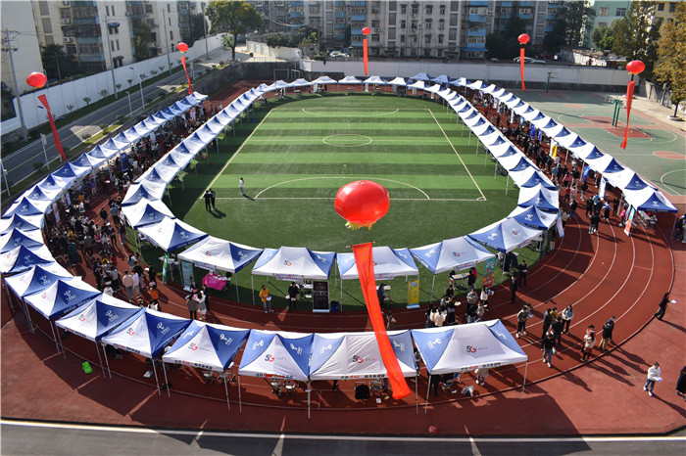
图 2-2 学院2021届毕业生顶岗实习暨就业双选会
学院2021届毕业生顶岗实习暨就业双选会。来自省内外的85家用人单位共提供招聘职位350余个，就业岗位4600余个，涵盖物流、营销、电子信息、财会等多个专业类别。双选会现场共有400余名毕业生与用人单位达成了初步意向，双选共赢效果明显。
加强考核与帮扶,提高就业质量。学院针对就业困难毕业生制定了“一对一”“一对多”帮扶措施，164名建档立卡贫困毕业生中，全部实现就业，建档立卡贫困毕业生就业率100%。
为抓好毕业生高质量就业工作，加强与优质企业校企合作，开展了2021届毕业生就业年度考核评优工作。组织举办了2021年首场省级“启明星”就业指导专家专题讲座，邀请了省级“启明星”就业指导专家团成员、安徽大学江淮学院学生工作部副部长兼学院团委书记韩钰做了题为《大学生生涯意识唤醒》的专题讲座，学院200多名在校生聆听了讲座。
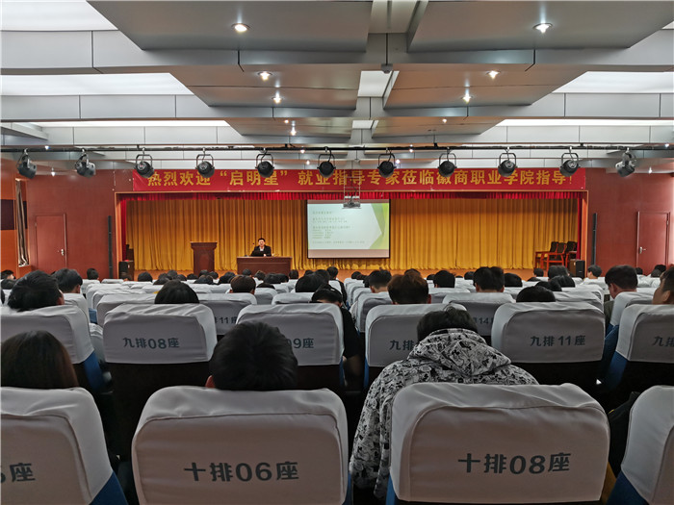
图 2-3 就业专题讲座现场
深化合作，搭建平台。2022届毕业生离校之际，通过安徽省企事业单位校招平台审核入驻企业注册信息400余家，通过QQ群转发、就业信息网站、24365平台等渠道累计推送就业实习岗位信息2000余个，举办校园专场宣讲会，共36家企业提供岗位1405个。
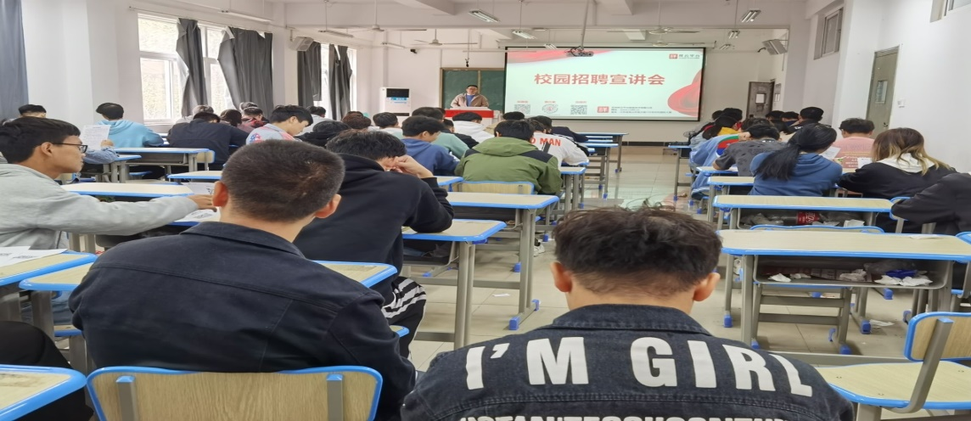
图 2-4 学院电子信息系专场宣讲会
聚焦重点，主动出击。参加全国重点企业与安徽职业院校校企合作暨应用型人才对接洽谈会，邀请了安徽省净水行业协会等来院洽谈校企合作。
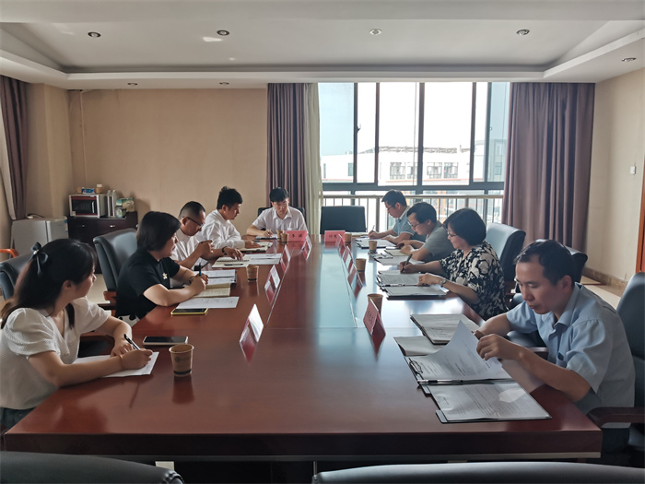
图 2-5 安徽省净水行业协会来院洽谈校企合作
加强规划，促进创新创业
学院成立了创新创业（“双创”）工作领导小组，实行就业创业“一把手”工程，坚持以创业带动就业，不断深入推进大学生自主创业工作，不断细化落实创新创业各项优惠政策，初步形成了学院、系和班级三级就业创业工作网络。同时，学院坚持“走出去、引进来”工作思路，主动开拓就创业市场，不断推进就业创业实习基地建设。
完成了学院第九届大学生职业规划设计大赛方案制定、活动立项及校赛组织工作，为安徽省半决赛选拔了优秀选手。学院获得了第十五届安徽省大学生职业规划设计大赛银奖，优秀组织奖。

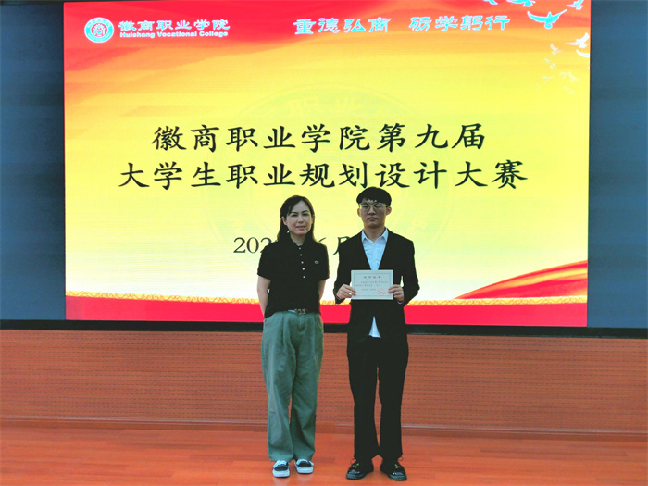
图 2-6 学院第九届大学生职业规划设计大赛
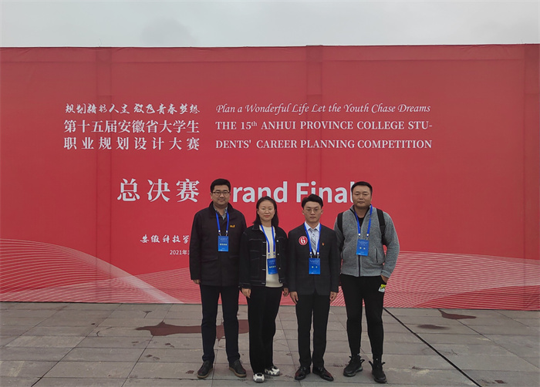
图 2-7 第十五届安徽省大学生职业规划设计大赛银奖
2021年安徽省大学生创新创业ERP管理大赛（高职组），学院两支代表队分别荣获一等奖、二等奖。
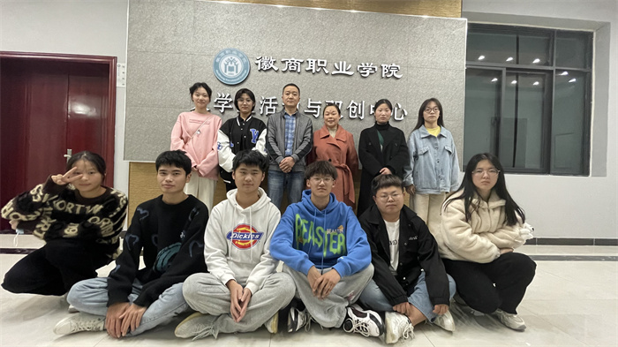
图 2-8 2021安徽省大学生创新创业大赛一等奖

学生服务

生活服务
学院高度重视学生的生活服务工作，2020年，投入520万元对紫蓬校区食堂进行了内部装修改造，投入78万元对紫蓬校区地下自来水管网进行了升级改造，保障了全校师生的生活用水。

心理服务
学院高度重视大学生心理健康教育工作，按照一人一档建立所有学生的心理健康档案。完善了学院“大学生心理健康教育中心”网页建设，利用学院宣传橱窗、广播站、网站等宣传阵地，开辟宣传专栏，广泛宣传心理健康知识。改版“徽商心理驿站”微信公众号，并及时推送相关科普文章和活动新闻。完善兼职心理咨询师的日常管理工作，积极落实心理咨询师值班工作。开展多主题的心里健康活动。
表 2-1 大学生心理健康教育中心开展的特色活动
序号 | 活动主题 | 开展时间
1 | 弘扬抗疫精神，护佑心理健康 | 2020年10月10日，为迎接第29个世界精神卫生日
2 | 探索魅力自我—沙盘游戏团体心理辅导 | 2020年9月-10月
3 | 24期心与心愿朋辈团体心理成长小组活动 | 2020年10月-2021年6月，连续开展了24期
4 | 全国高校心理危机预防干预网络培训班 | 2020年11月29日-2020年12月4日
5 | 悦纳自己，关爱他人首届125心理健康活动日 | 2020年12月5日
6 | 青春接力，你我同行 | 2020年12月20日
7 | 举办“3.8妇女节”专题线上心理讲座 | 2021年3月8日
8 | 塑造阳光心态 | 2021年3月30日
9 | 第十届“525”心理健康活动月启动仪式暨“让心灵充满阳光”行为体验活动 | 2021年5月-2021年6月

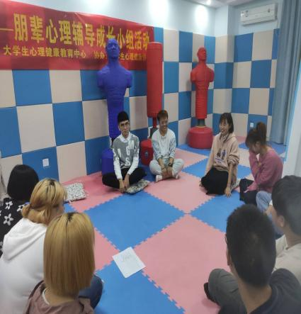
图 2-9 心理健康教育中心开展的特色活动

奖助促学
学院党政领导高度重视学生资助工作，把帮扶贫困学生的工作始终放在学生工作的重要位置。为认真做好学生资助工作，学院严格执行国家资助政策，建立了学生资助工作机构，配备了专职人员；完善了学院各项资助工作制度，修定了国家奖助学金评审实施办法、贫困生认定实施细则等资助工作实施办法。按时足额发放了资助资金，无一人因家庭经济困难而辍学。
2021年，学院累计发放国家级奖助学金434.3万元，累计发放各类奖助学金及补助512.48万元。发放特殊困难补助72名，发放资金21.6万元；为164人次学生提供了勤工助学岗位，共发放勤工俭学助学报酬15.64万元。
表 2-2 2020-2021学年各类奖助学金发放统计表
项目名称(全称) | 项目种类 | 奖助范围 | 奖助人数 | 奖助金额（万元）
国家奖学金 | 奖学金 | 二年级以上（含二年级） | 6 | 4
国家励志奖学金 | 奖学金 | 二年级以上（含二年级） | 157 | 78.5
国家助学金 | 助学金 | 在校生 | 1061 | 351
院内资助 | 特殊困难补助 | 在校生 | 72 | 21.6
院内资助 | 学费减免 | 在校生 | 7 | 2.49
校内资助 | 勤工助学 | 家庭经济困难的在校学生 | 164 | 15.64
校内奖学金 | 奖学金 | 二年级以上（含二年级） | 431 | 31.61
校内先进个人 | 其他 | 二年级以上（含二年级） | 327 | 6.3
校内先进集体 | 其他 | 二年级以上（含二年级） | 18 | 0.54
合计 |  |  |  | 512.48

学业提升通道
学院高度重视学生学业提升工作，先后与安徽财经大学和合肥工业大学开展了会计、市场营销两个专业的本科段自考助学合作。2020-2021学年，共有156名学生参加了自考助学，自考助学的学生，毕业前获得本科文凭比例超过80%。此外，学院与第三方合作开展专升本合作，对有学业提升需求的学生免费开展为期半年的辅导和培训。

安全稳定
学院坚持实行全年每日24小时三级值班制度，学院与紫蓬山派出所建立了警校联动机制,紫蓬山派出所每日来校巡查，指导安全保卫工作。不断完善学院“平安校园安防监控系统”和“徽商职业学院微型消防站”，定期检查学院消防设施设备，并及时维修更换。
学院开设安全教育课，采购了“互联网安全教育服务平台”，利用网络开展线上安全知识宣传教育工作，将安全教育纳入日常教育教学内容之中，实现了线上线下相结合的安全宣传教育模式。利用电子显示屏、宣传橱窗、qq群、微信公众号、安全温馨提示等多种手段，对学生进行了防溺水、交通安全、消防安全、应对自然灾害、防范校园伤害、防诈骗等专题安全教育。
学院不定期邀请辖区治安管理单位紫蓬山派出所、紫蓬山交警中队和肥西县消防大队到学院开展各类安全知识宣传教育工作。组织学生宿舍安全检查；举办了“消防安全周”、“校园安全月”、“安全生产月”和“交通安全日”等各类安全专项主题教育活动；开展了“徽商职业学院灭火器使用方式演练”等其他各类安全宣传教育活动。学院在驻肥西县9所高校中发案率最低。

德育工作

校园文化建设
学院大力推进“传统文化、校园文化、徽商文化和企业文化”的有机融合，以徽商文化为切入点，提升大学生人文素质；以学院精神、校训、校徽、办学理念为核心，深入研究徽商精神、文化和理念；以徽商文化带动校园文化的建设，以徽商精神推进学风、教风和校风的建设，以徽商理念引领先进办学理念的发展，通过现代企业文化熏陶和培养，培育学生锲而不舍、追求卓越的“工匠”精神和爱岗敬业、吃苦耐劳的职业素质；以徽商职业学院校史馆等文化景观建设推动校园文化建设，将“诚信、自立、敬业、崇学、廉贾”等元素植入校园文化，增强大学文化的育人功能，成为对外展示徽商风采的“名片”。
学院连续七届举办精神文明建设季系列活动。为加强学院精神文明建设，提升校园文化氛围，浸润传承经典文化，学院连续七届举办精神文明建设季系列活动。活动于每学年下学期开展，为期3个月，以班级为单位开展经典诵读等多样化校园活动。五年来，活动累计参与人数达30000余人次，该活动不仅提升我院学子综合素养，增强了人文情怀，让学院师生感受传统文化、热爱传统文化、做传统文化的传播者。
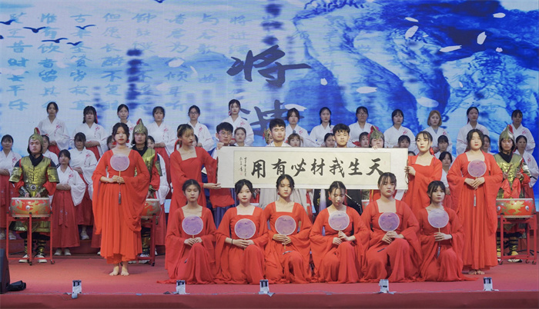
图 2-10 徽商职业学院第七届精神文明建设季闭幕式暨第五届中华经典诵读决赛
学院每年举办“徽风皖韵”进高校活动。此活动旨在引导高校学子传承和发扬安徽传统戏曲文化，培育和弘扬社会主义核心价值观。活动不仅加深了学院师生对安徽传统戏曲的了解，也与学院正在开展的师德师风专题教育结合，对引导学院教职工不忘教育初心，践行育人使命起到积极作用。
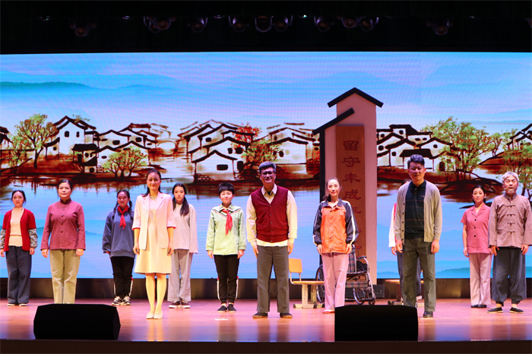
图 2-11 2021年“校园大舞台”徽风皖韵进高校活动

三全育人工作
学院坚持立德树人、培育社会主义事业接班人的育人方向，通过系列培训和主题教育活动，积极引导广大青年践行社会主义核心价值观。
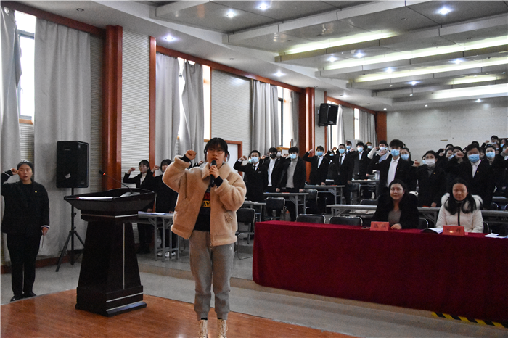
图 2-12 徽商职业学院新团员入团宣誓仪式
徽商职业学院业余党校第27期入党积极分子培训班开班，100名学员参加，本期培训班为期十天，培训内容包括党的宗旨、党的历史、党员的义务和权利、党的纪律、入党的条件与程序、十九届五中全会精神等内容。

学院社团建设与发展
学院现有思想政治类、学术科技类、创新创业类、文化体育类、志愿公益类、自律互助类学生社团27个，各社团活动均聘有指导老师，经常性开展丰富多彩的特色活动。
以“精神文明建设季”和“社团活动月”为主线的两大学生团体活动模式。每年3-5月份开展的“精神文明建设季”紧紧围绕学院特色精神文明建设的目标，通过同学们喜闻乐见的方式，将优秀传统文化、中国特色社会主义核心价值观、学院精神文明建设理念植根于同学们心中。“社团活动月”于每年的11月份定期举行。
表 2-3 徽商职业学院2020-2021学年学生社团基本情况
序号 | 学生社团名称 | 指导教师 | 会员人数（人）
1 | 计算机协会 | 胡志鹏 | 45
2 | 六瓣雪文学社. | 邵秦岭 | 30
3 | 电影社 | 经纬 | 6
4 | 演讲与口才协会 | 范凡 | 24
5 | 闲渡话剧社 | 章阳 | 22
6 | 羽毛球协会 | 柏小三 | 49
7 | 博轩棋牌社 | 王军 | 52
8 | 书画协会 | 蒋晓苑 | 78
9 | 足球社 | 刘浩冉 | 25
10 | 武术协会 | 潘辉 | 29
11 | 记者团 | 卢文庆 | 10
12 | 排球社 | 许花 | 46
13 | 大学心理健康协会 | 林杜鹃 | 53
14 | 青年志愿者协会 | 孙莹莹 | 415
15 | 健美操协会 | 无 | 5
16 | 贝壳视觉协会 | 姚远 | 32
17 | 英语协会 | 范凡、蔡逸群 | 42
18 | 海月动漫社 | 罗昊 | 30
19 | 大学生艺术团 | 张瑞 | 98
20 | 篮球社 | 姬翔宇 | 46
21 | 校卫队 | 孙亚 | 79
22 | 桌游社 | 胡志鹏 | 9
23 | 健美协会 | 赵昂 | 12
24 | 快闪协会 | 张珊珊 | 7
25 | 乒乓球协会 | 范宁 | 37
26 | 物流协会 | 刘雪梅、刘明杰 | 45
27 | ERP沙盘协会 | 刘倩倩 | 46
28 | 青年志愿者协会 | 孙莹莹 | 415
29 | 大学生艺术团 | 张瑞 | 98

案例 1 学院及学生社团开展的各类学生活动
为丰富校园文化生活，提高学生综合素质，促进学生身心全面发展，学院举办了以“让大学生活充满乐趣和温暖”为主题的2020年社团活动月，共有25个社团参与其中，共举办30余场活动，参与人次高达5000多人次。
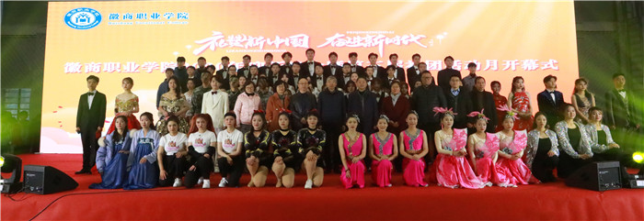
图 2-13 徽商职业学院2020年迎新晚会暨第五届社团活动月开幕式
2020年12月23日-24日，由院团委、院工会与合肥市中心血站联合发起了无偿献血活动，两天里，学院师生共264人参与无偿献血，献血量达83400毫升。
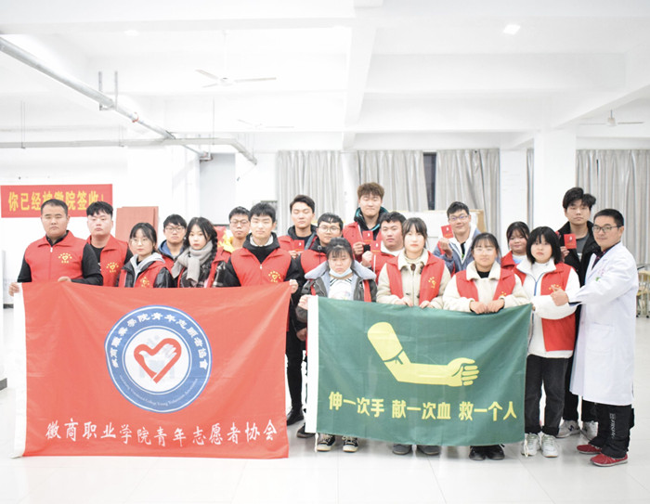
图 2-14 徽商职业学院2020年无偿献血活动
2021年4月23日，院团委、学生会开展了“穿越百年党史、追寻红色记忆”户外拓展主题团日活动。
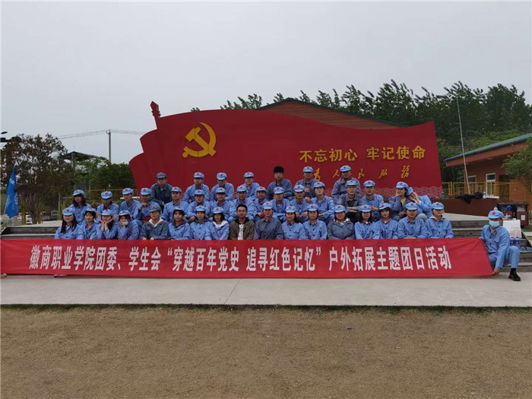
图 2-15 “穿越百年党史 追寻红色记忆”户外拓展主题团日活动
2021年5月28日至6月7日，院团委开展了“学党史、讲党史、重温红色故事”演讲比赛。
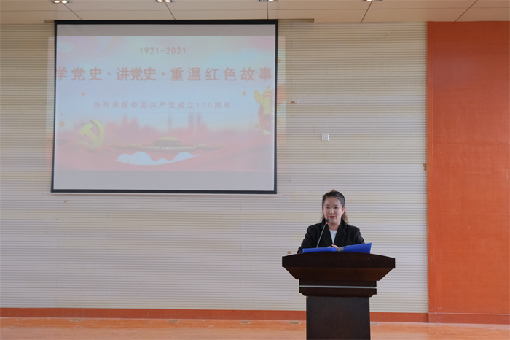
图 2-16 徽商职业学院“学党史、讲党史、重温红色故事”演讲比赛
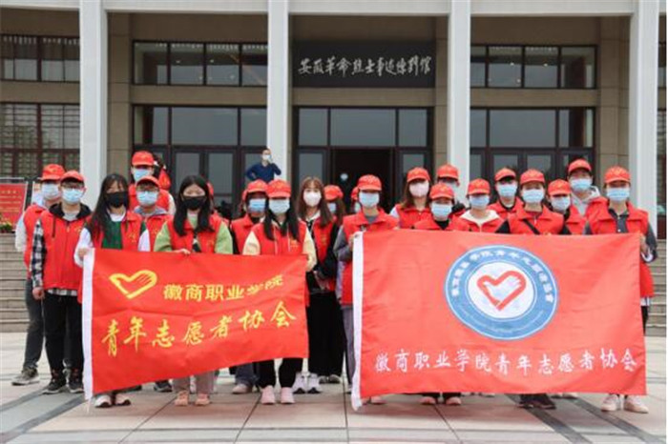
图 2-17 徽商职业学院青年志愿者协会大蜀山烈士陵园清明节公祭活动

学生获奖

学生参加B类及以上技能竞赛获奖情况
受新冠疫情影响，各级各类职业技能大赛相继延后或取消，获奖数量较去年所有减少。2020-2021学年度，学院获得B类及以上技能竞赛奖项16项。其中，获得全国职业院校技能大赛三等奖3项；获得B类赛一等奖7项、二等奖2项、三等奖4项。
表 2-4 2020—2021学年学院B类及以上竞赛获奖情况
序号 | 项目 | 比赛等级 | 获奖等级 | 指导教师
1 | 移动应用软件开发 | A类 | 三等奖 | 陈平、陈路
2 | 第12届全国大学生广告技术大赛  （全国赛） | A类 | 三等奖 | 罗昊、郭岩崑
3 | 智慧物流作业方案设计与实施国赛 | A类 | 三等奖 | 王凯、刘明杰、武营
4 | 互联网+国际贸易 | B类 | 一等奖 | 刘琳、王晓林
5 | 英语写作大赛 | B类 | 一等奖 | 范凡
6 | 全国大学生英语竞赛 | B类 | 一等奖 | 蔡逸群
7 | 移动应用软件开发 | B类 | 一等奖 | 陈平、陈路
8 | 第12届全国大学生广告技术大赛  （安徽省赛） | B类 | 一等奖 | 罗昊、郭岩崑
9 |  |  | 三等奖
10 |  |  | 三等奖
11 | 货运代理 | B类 | 三等奖 | 钱芬
12 | 2020年安徽省大学生啦啦操赛 | B类 | 二等奖 | 阮盼盼、许花
13 | 2020年安徽省物联网应用创新大赛 | B类 | 一等奖 | 陆晓东、蒋晓苑
14 | 2021年中国（安徽）大学生茶文化创新大赛 | B类 | 二等奖 | 潘辉、贾屿
15 | 2021年安徽省大学生金融投资创新大赛 | B类 | 三等奖 | 汪茂元、汪珶、袁婷、姚瑶
16 | 2021年大学生英语竞赛 | B类 | 一等奖 | 梅肖娟

学生参加各级各类创新创业大赛获奖情况
学院高度重视以创新创业教育为抓手的创新型人才培养工作，积极组织学生参加各级各类创新创业大赛，为学生搭建能力展示舞台和成果交流平台。2020-2021学年度，学院获得B类及以上创新创业大赛奖项4项。其中，获得省级创新创业大赛一等奖1项，二等奖1项，三等奖2项。
表 2-5 2020-2021学年学院B类及以上创新创业大赛获奖情况
序号 | 项目 | 比赛等级 | 获奖等级 | 奖项数量 | 指导教师
1 | 创新创业ERP管理大赛 | B类 | 二等奖 | 1 | 方敏、陆培中
 |  |  | 三等奖 | 1
2 | 安徽省物联网应用创新大赛 | B类 | 一等奖 | 1 | 陆晓东
3 | 安徽省电子商务三创赛 | B类 | 三等奖 | 1 | 惠光伦

学生参加各级各类文艺、体育比赛情况
学院高度重视学生艺术和素质教育，积极组织学生参加各级各类文艺、体育比赛，致力于培养德智体美劳全面发展的社会主义建设者和接班人。组织参加了2020年安徽省大学生篮球赛和安徽省大学生啦啦操比赛，学院荣获安徽省二等奖。
表 2-6 2020-2021学年学院文艺、体育比赛获奖情况
序号 | 项目 | 竞赛名称 | 获奖选手
1 | 女子跳高二等奖 | 2021年安徽省大学生田径联赛 | 洪婷婷
2 | 女子跳远二等奖 | 2021年安徽省大学生田径联赛 | 洪婷婷
3 | 男子800米二等奖 | 2021年安徽省大学生田径联赛 | 刘硕
4 | 男子1500米三等奖 | 2021年安徽省大学生田径联赛 | 刘硕
5 | 男子200米三等奖 | 2021年安徽省大学生田径联赛 | 张佳坛
6 | 男子跳远米三等奖 | 2021年安徽省大学生田径联赛 | 周程
7 | 双人花球自选三等奖 | 2020年安徽省学校体育联赛大、中学生啦啦操比赛 | 孙丽雯 谢嘉祎
8 | 啦啦操花球集体规定套路二等奖 | 2021年安徽省学校体育联赛大、中学生啦啦操比赛 | 李雯 谢嘉祎 孙丽雯 孙若彬 张玲 魏柯 邓玉 梁静静 岳雨静 罗冰

案例 2 优秀学生竞赛团队
会计系ERP企业经营模拟沙盘协会是学习型学生社团，协会成立于2009年10月，至今已有十二年的时间。在学院领导的关心支持下，在社团指导教师的精心指导下，沙盘协会本着团结、奋进、坚持、挑战的精神，通过理论培训、上机操作和分组对抗比赛的形式开展协会的日常活动，使学院学生能够把书本上所学的理论知识运用到沙盘企业的实战中来，让大家亲身体验如何管理好一个“企业”，活跃思维能力，培养团队合作精神，提高综合素质。自成立以来，协会多次代表学院参加省级以上ERP沙盘企业模拟经营技能竞赛、大学生创新创业竞赛等赛事，累计获得省级以上荣誉18次，其中，B类以上赛项获一等奖12个。为学院争得了荣誉，多次获评徽商职业学院优秀社团。
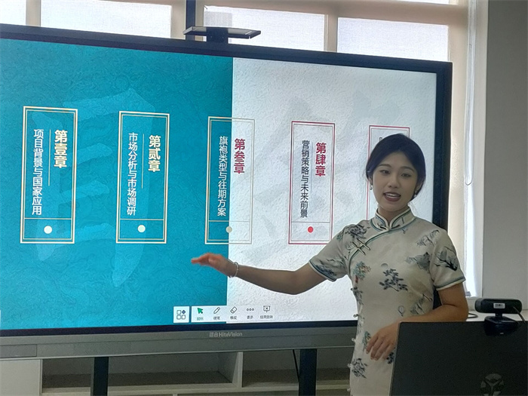
图 2-18 沙盘协会成员参加第七届安徽省“互联网+”大学生创新创业大赛

教学改革

专业（群）建设与升级

优化专业结构，完善动态调整机制
学院现开设七大类31个专业，出台了《徽商职业学院专业设置与动态调整管理办法》。2020—2021学年根据产业发展和社会需求，新增“新能源汽车技术（460702）”、“计算机网络技术（510202）”、“动漫制作技术（510215）”、“建设工程管理（440502）”等4个专业。撤销“电子产品营销与服务（610109）”、“商务经纪与代理（630507）”等2个高职专业。形成了以现代物流专业群建设为一体，以商贸、财会为两翼，信息技术为服务平台，适度发展公共服务类专业的协同发展专业体系。
表 3-1 学院专业设置一览表
专业大类 | 专业代码 | 专业名称
会计系 | 530301 | 大数据与财务管理
 | 530302 | 大数据与会计
 | 530303 | 大数据与审计
 | 530304 | 会计信息管理
 | 440501 | 工程造价
 | 440502 | 建设工程管理
物流系 | 530503 | 关务与外贸服务
 | 530701 | 电子商务
 | 530809 | 智能物流技术
 | 530802 | 现代物流管理
 | 500310 | 集装箱运输管理
 | 530702 | 跨境电子商务
商贸系 | 440701 | 房地产经营与管理
 | 530205 | 财富管理
 | 530602 | 连锁经营与管理
 | 530605 | 市场营销
 | 500210 | 汽车技术服务与营销
 | 540101 | 旅游管理
 | 530202 | 金融科技应用
 | 530601 | 工商企业管理
 | 500405 | 空中乘务
 | 460702 | 新能源汽车技术
电子信息系 | 510102 | 物联网应用技术
 | 510205 | 大数据技术
 | 510203 | 软件技术
 | 510204 | 数字媒体技术
 | 510207 | 信息安全技术应用
 | 460307 | 工业过程自动化技术
 | 510202 | 计算机网络技术
 | 510215 | 动漫制作技术
公共教育与管理系 | 520802 | 婴幼儿托育服务与管理

多方协同，建立健全专业群可持续发展机制
多方联动、整合资源。联合行业、企业、院校，完善专业建设委员会，为专业群建设的总体规划提供咨询。
实施专业群负责人制。实施专业群建设带头人负责制，建立协同工作机制，整合专业群资源，促使专业群内各专业优势互补、互联互通，优化共享的教学资源建设。
健全专业群可持续发展保障机制。开展专业群教学工作诊断与改进，引入第三方评价机构，开展行业企业人才需求分析和用人评价，保障专业群建设与产业发展的对接；主动接受社会、行业企业、用人单位的监督，保障专业群可持续发展。

打造特色专业群
学院现有市场营销等8个省级特色专业，物流管理等3个高水平高职专业，会计等7个省级综合改革试点专业，财务管理等5个骨干专业，以品牌特色专业为中心，带动专业群建设，2020-2021学年立项建设徽商职业学院会计专业群和市场营销专业群，提高了学院专业建设整体水平。
表 3-2 学院省级特色（品牌）专业一览表
序号 | 项目名称 | 项目编号 | 立项文号 | 类型
1 | 物流管理 | 20101866 | 皖教高[2010]28号 | 特色专业
2 | 连锁经营管理专业 | 2011-209 | 皖教高[2011]5号 | 特色专业
3 | 财务信息管理专业 | 2011-208 | 皖教高[2011]5号 | 特色专业
4 | 物联网应用技术 | 2014tszy082 | 皖教高〔2014〕18号 | 特色专业
5 | 市场营销 | 2014tszy083 | 皖教高〔2014〕18号 | 特色专业
6 | 数字媒体技术 | 2015tszy089 | 皖教秘高〔2015〕122号 | 特色专业
7 | 报关与国际货运特色专业 | 2015tszy088 | 皖教秘高〔2015〕122号 | 特色专业
8 | 软件技术专业 | 2016tszy079 | 皖教秘高[2016]189号 | 特色专业
9 | 会计 | 2018ylzy150 | 皖教秘高〔2019〕31号 | 高水平高职专业
10 | 物联网应用技术 | 2018ylzy151 | 皖教秘高〔2019〕31号 | 高水平高职专业
11 | 物流管理 | 2018ylzy152 | 皖教秘高〔2019〕31号 | 高水平高职专业
12 | 会计专业综合改革试点 | 2012zy130 | 皖教高[2012]14号 | 综合改革试点专业
13 | 物流管理专业综合改革试点 | 2012zy131 | 皖教高[2012]14号 | 综合改革试点专业
14 | 会计电算化专业综合改革试点 | 2014zy131 | 皖教高〔2014〕18号 | 综合改革试点专业
15 | 电子商务专业综合改革试点 | 2014zy132 | 皖教高〔2014〕18号 | 综合改革试点专业
16 | 财务管理专业综合改革试点 | 2015zy135 | 皖教秘高〔2015〕122号 | 综合改革试点专业
17 | 计算机信息管理专业综合改革试点 | 2015zy136 | 皖教秘高〔2015〕122号 | 综合改革试点专业
18 | 报关与国际货运专业综合改革试点 | 2016zy117 | 皖教秘高[2016]189号 | 综合改革试点专业
19 | 投资与理财专业骨干专业建设 | XM-01 | 皖教秘高〔2016〕127号 | 骨干专业
20 | 汽车营销与服务骨干专业建设 | XM-01 | 皖教秘高〔2016〕127号 | 骨干专业
21 | 物流管理骨干专业建设 | XM-01 | 皖教秘高〔2016〕127号 | 骨干专业
22 | 会计骨干专业 | XM-01 | 皖教秘高〔2016〕127号 | 骨干专业
23 | 财务管理骨干专业 | XM-01 | 皖教秘高〔2016〕127号 | 骨干专业

课程建设

课程类型、数量
学院2020-2021学年度开设教学计划内课程总数481，其中线上开设课程数34门。
表 3-3 2020-2021学年徽商职业学院课程类型和门数
课程类型 |  | 课程门数
理论课（A类） |  | 2
理论+实践课（B类） |  | 464
实践课（C类） |  | 15
其中：线上开设课程 | 必修 | 3
 | 选修 | 31
合计 |  | 481

引领示范，打造精品课程
学院始终强调课程内容与职业标准对接，建立了突出职业能力培养的课程标准，规范了课程教学的基本要求，形成了以理论教学为根基、理实一体化教学为主体、实践教学为检验提升环节的课程体系。学院在建课程数逐年增加，共有大规模在线开放课程、精品课程、课程思政示范课程等课程类项目53门，其中已建成省级精品课程12门，省级在建课程类项目24门。2020-2021学年，学院新增立项省级课程类项目19门，其中课程思政示范课程14门、线上课程（原MOOC）2门、线下课程（原精品线下开放课程）2门、线上线下混合式和社会实践课程1门。
表 3-4 学院近三年来在建省级课程一览表
序号 | 项目类别 | 课程名称 | 课程负责人
1 | 大规模在线开放课程（MOOC）示范项目 | MAYA材质贴图技术 | 罗昊
2 | 大规模在线开放课程（MOOC）示范项目 | 经济学基础 | 汪茂元
3 | 大规模在线开放课程（MOOC）示范项目 | 国际货运代理实务 | 钱芬
4 | 智慧课堂 | 纳税实务 | 周芬娟
5 | 精品线下开放课程 | 配送管理实务 | 洪丽
6 | 课程思政示范课程 | 成本会计 | 刘畅、刘倩
7 | 课程思政示范课程 | 汽车构造基础 | 范跃红、谷磊
8 | 课程思政示范课程 | 企业经营模拟沙盘 | 刘畅、刘倩倩
9 | 课程思政示范课程 | 国际货运代理 | 孙军 汪志林
10 | 课程思政示范课程 | 信息资源管理 | 王义平、朱丽
11 | 课程思政示范课程 | 房地产经纪 | 李志、沈宇杰
12 | 课程思政示范课程 | 财务管理 | 夏金平、鲍俊
13 | 课程思政示范课程 | 市场调查与分析 | 汤婷、蒋玉姣
14 | 课程思政示范课程 | 财务会计 | 艾敏、傅立芝
15 | 课程思政示范课程 | 财务软件应用与维护 | 张素萍、李胜
16 | 课程思政示范课程 | 网络营销 | 花婧婧、肖凌燕
17 | 课程思政示范课程 | FLASH动画制作 | 靳春生、马宁
18 | 课程思政示范课程 | 基础会计 | 艾敏 汪红蕾
19 | 课程思政示范课程 | 网页设计 | 王艳兵、管文蔚
20 | 线上课程（原MOOC） | 统计基础 | 王清
21 | 线上课程（原MOOC） | 个人理财 | 姚瑶
22 | 线上线下混合式和社会实践课程 | 移动电子商务理论与实务 | 惠光伦
23 | 线下课程（原精品线下开放课程） | 实用英语 | 高莉莉
24 | 线下课程（原精品线下开放课程） | 毛泽东思想和中国特色社会主义理论概论 | 孙崇玲
为了促进教学质量提高，学院加大对教材的审核力度，严格按照要求选取规划教材和能够反映行业先进技术发展水平的特色教材，同时鼓励系部教师与行业企业合作开发专业课程和实训特色教材。本学年，《物流管理基础》《运输管理实务》等教材获批为省级规划教材。

思政课与课程思政协调育人
完善制度，强化保障。制定了《徽商职业学院三全育人综合改革实施方案》《徽商职业学院思政治理论课改革方案》《徽商职业学院课程思政改革方案》。全面推进思政课与课程思政建设。
科研促进，名师带动，示范引领。立项省级“三全育人视域下安徽省高职院校课程思政制度设计研究”等重大教改项目2项，“成本会计”等课程思政示范课程14项，课程思政教学名师1项。2021年，立项院级课程思政项目13项。

教学方法与模式改革

推进教学资源库建设，丰富教学资源
2020年，学院参与了物流信息技术和冷链物流技术管理两项国家级资源库建设，主要承接《农产品冷链物流》《物流大数据分析》等课程资源建设任务。会计专业、物流管理专业获批安徽省特色专业教学资源库建设项目。
通过疫情期间的线上教学活动，教师们积累了较丰富的课程资源。承担精品课程建设任务的教师，通过线上教学“职教云”平台，积极推进课程资源建设。2020-2021学年，学院顺利完成了6门省级精品开放课程建设工作，同时进一步丰富了其他课程项目建设资源。

改善教学环境与条件，保障教学
一年来，学院投入2600多万元用于设备采购，采购了跨境电商一体化实训中心设备、软件技术教学设备等；新建了连锁经营管理一体化实训中心、财务云共享实训中心。此外，投入1700多万元对教学楼、学生宿舍等进行了改造，极大地改善了学生学习和生活条件。

提升教师教学能力
通过开展教学研讨、企业实践、举办教学能力大赛等方式促进教师教学能力提升。学院三级竞赛体系成熟，2021年5月举办了学院教师教学能力大赛，3个教学团队参加2021年安徽省教学能力大赛，均获二等奖。
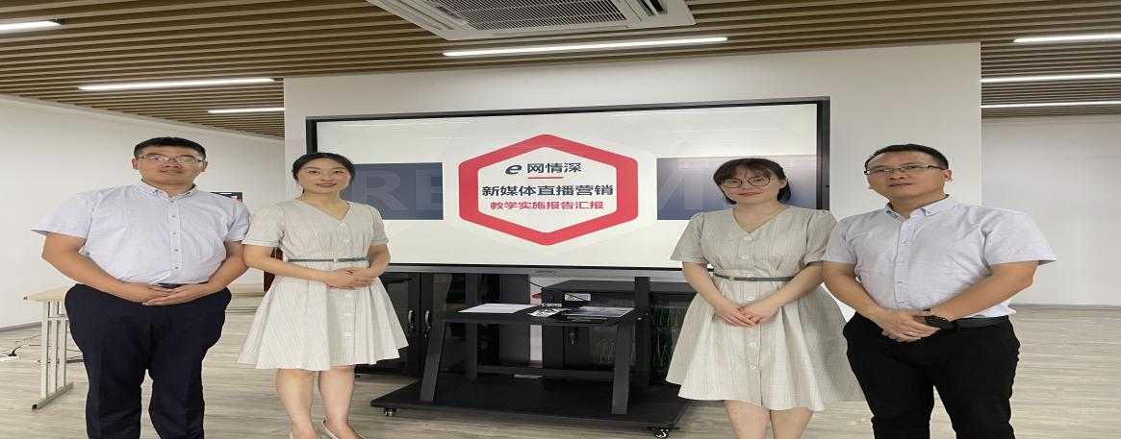
图 3-1 教学能力比赛省级二等奖

强化标准，推进“双基”建设
根据《安徽省教育厅关于在全省普通高校开展“基层教学组织”和“基层教学活动”标准化验收和示范认定工作》（皖教秘高〔2020〕100号）文件要求，学院严格对照“基层教学组织”和“基层教学活动”标准化建设达标要求，全面开展了“基层教学组织”和“基层教学活动”标准化建设工作，并在此基础上立项“示范教研室”2项，“教学示范课”8项。

案例 3 强化标准，推进“双基”标准建设
明确目标，统筹推进。学院高度重视“双基”标准化建设工作，召开会议统一部署该项工作，建立了由学院统一领导，系部主任牵头，教研室主任具体负责，各教研室教师全员参与的工作机制，明确责任与分工，保障了“基层教学组织”和“基层教学活动”标准化验收和示范认定工作的顺利进行。
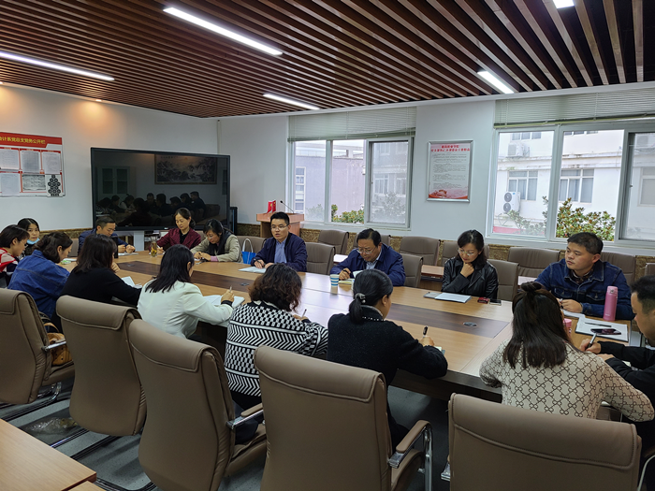
图 3-2 专业建设研讨
加强教学管理，提高人才培养质量。各教研室认真执行学校的各项教学与管理规章制度，并根据具体情况制定各教研室的实施细则，规范日常活动内容和活动方式，进行科学管理。召开专业建设研讨会，每年定期修订新的人才培养方案，加强对教学计划和课程设置的研究，提高学院教学管理水平和人才培养质量。
开展交流观摩，加强学术研究。在教研活动方面，定期开展教研活动，组织教师参加专业培训和高水平的学术研讨会，提升教研水平；开展集体备课活动，统一思想，统一内容，统一要求；开展听课、评课、观摩课等活动，相互分享成功经验，相互学习交流。
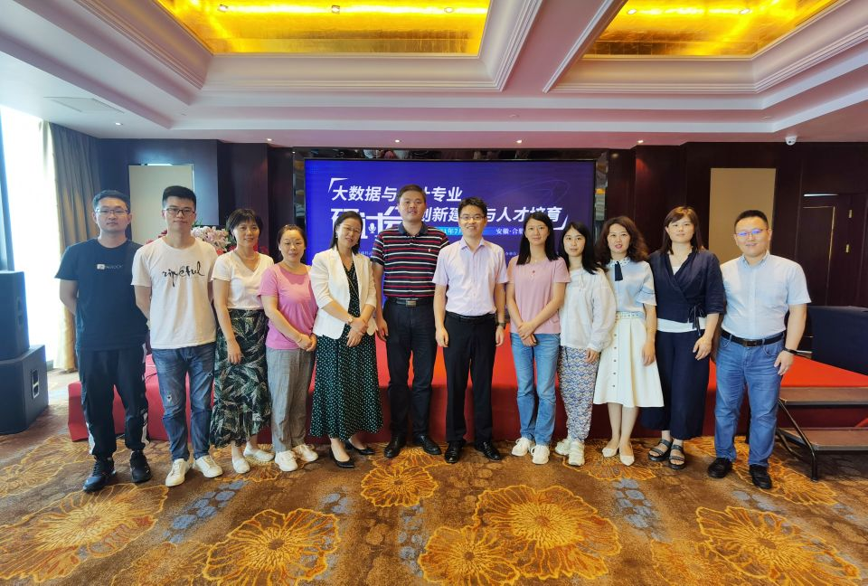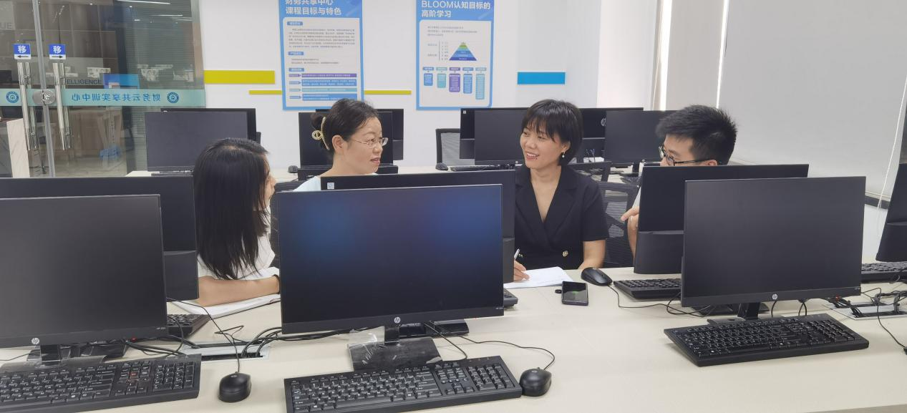
图 3-3 教学研讨
深化校企合作，共建人才培养体系。积极进行教学改革与人才培养模式创新与探索，深化校企合作，邀请行业企业专家人士参与专业研讨、课程共建、实训指导、竞赛指导等各个教学实践环节，进一步完善专业人才培养体系。积极参与教育部及教育厅的相关专业试点，推进校企合作，工学融合。

改革人才培养模式，实施多阶段分层实践教学体系
在探索校企密切合作新路子的同时，把工学结合作为人才培养模式改革的重要切入点，积极推行与生产劳动和社会实践相结合的学习模式，逐步形成“识岗——爱岗——上岗”三阶段分层次实践教学体系实践教学

案例 4 在跟岗中学习，在实践中提高
为贯彻落实“产教融合、校企合作”的现代职业教育改革要求，巩固物流管理专业现代学徒制试点成果，2020年12月30日至2021年1月22日，学院19级物流管理专业11名学生赴宝供物流企业集团合肥分公司开展了为期22天的跟岗实践学习。
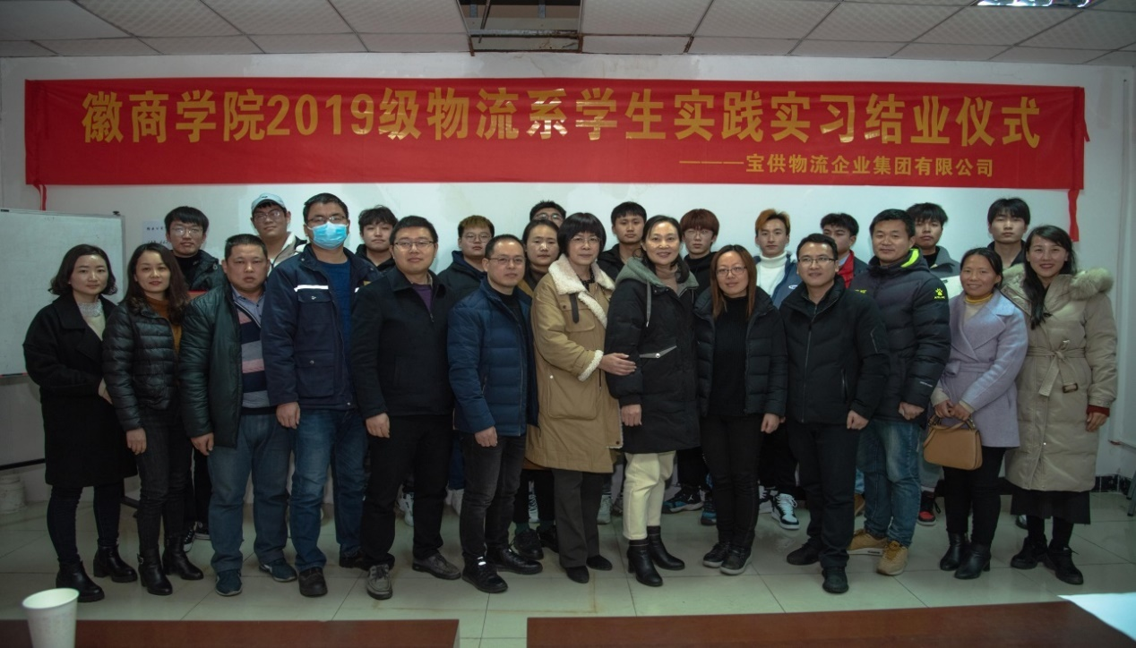
图 3-4 物流系学生实践实习结业仪式
学院的11名学生顺利结业，并获得企业颁发的结业证书。本次跟岗实践达到了预期目标，并将以建好现代学徒制班为抓手，继续深化产教融合，在“双主体”协同育人、师资培养、产学研合作以及联合申报政府项目等方面加强合作，开创校企合作新局面。
自2015年以来，学院已有30多名毕业生在宝供物流参加工作，其中有6名毕业生走上了领导岗位。

开展混合教学，推动线上线下融合
疫情期间各系部教师由原来传统的授课方式，变成借助职教云等平台，根据课程特点，采用网络直播、翻转课堂、线上见习、线上课程实训、线上线下结合等方法。
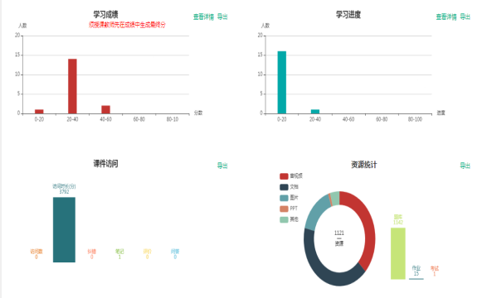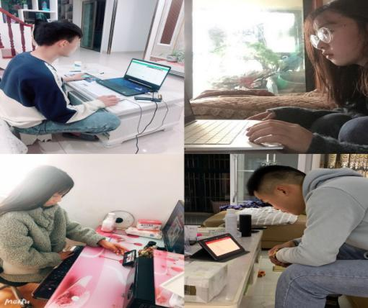
图 3-5 线上教学活动

案例 5 四课堂联动，践行“三全育人”课堂教学改革
实用英语课程以“实用为主、够用为度”的原则，在线下课堂的基础上，统筹运用线上课堂、课外活动、校外实训等方式，提升学习兴趣、增强学习效果，并在知识和能力学习中践行课程思政理念，努力做到全员、全程、全方位育人。
线上课堂采用国家精品课平台、教学微课、自拍教学视频等，线下课堂是对线上的内容进行答疑解惑、任务驱动、小组合作讨论解决问题等。课外活动有晨读、社团活动等方式，校外实训主要是带领学生到西餐厅、旅游景点等进行实践锻炼。“四课堂联动”的教学方式有效增强了学习效果，并在学习知识的同时培养学生吃苦耐劳、礼貌得体、团结协作的优秀品质。
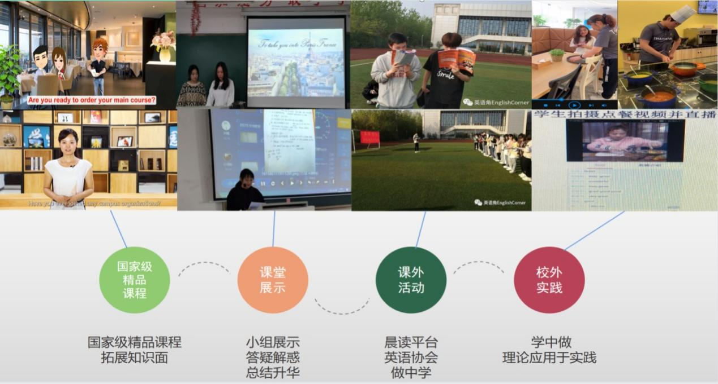
图 3-6 国家级精品课程平台
第一课堂：自主学习让学生跨越时空动起来
第二课堂：线下课程让学生面对面动起来
第三课堂：课外活动晨读平台让学生练起来
第四课堂：实践活动理实一体
在外研社举办的“词达人”竞赛中活动中，学院学生成功晋级省赛，成为四所晋级院校中的一所，多名同学分别获得一等奖、二等奖和三等奖。
晨读平台还开展了以RedStar over China（红星照耀中国）为主题的课外活动，在对历史的了解中，让学生切实感受现在美好生活的来之不易，以便更加热爱和珍惜今天的生活。

深入推进“1+X”证书，实施书证融通
2021年度学院参与试点的证书有18项，批准的培训总规模为1130人。
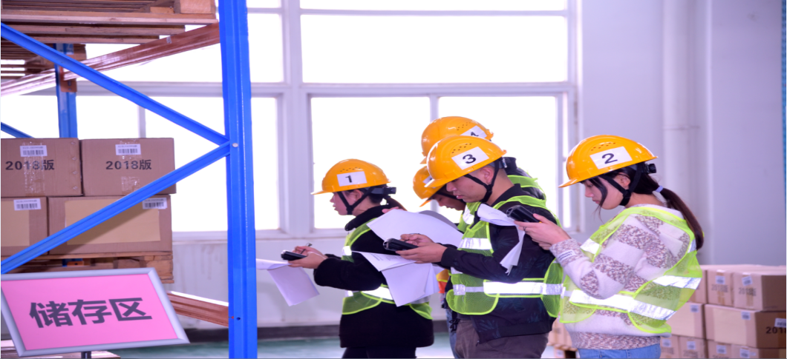
图 3-7 徽商职业学院开展开展“1+X”实践环节考试
完善制度。制定了《徽商职业学院 “1+X”证书制度试点工作实施方案》。
修订培养方案。学院积极推进“1+X”证书制度试点工作，将“X”证书纳入到专业人才培养方案，设置不同岗位方向课程，推进专业课程与资格证考试相结合，实现专业“平台+方向”的改革，加强对学生多岗位能力的培养。
开展交流互动。学院邀请考证专家来校进行研讨、开展讲座，组织教师外出培训，推荐优秀教师作为专家对外开展培训指导。
图 3-8 教师荣誉证书

师资队伍建设
2021年学校教师总数为268人。有专任教师204人，外聘教师48人，教师折合总数244.05人，生师比19.18:1。专兼职师资队伍结构。其中，校内专任教师204人，占教师总数的76.12%；校内兼课人员16人，占教师总数的5.97%；校外兼职教师16人，占教师总数的5.97%；校外兼课教师32人，占教师总数的11.94%。

图 3-9 徽商职业学院校内外专兼职教师比例
队伍年龄结构。204名专任教师中，35岁及以下教师79人，占专任教师总数的38.73%；36-45岁教师85人，占专任教师总数的41.67%；46-60岁教师36人，占专任教师总数的17.65%;61岁及以上教师4人，占专任教师总数的1.96%。

图 3-10 师资队伍年龄结构
师资队伍学历结构。学院204名专任教师中，硕士研究生89人，占专任教师总数的43.63%；大学本科108人，占教师总数的52.94%；其他7人，占3.43%。

图 3-11 师资队伍学历结构
师资队伍职称结构。学院有副高级及以上专业技术职称教师51人，占教师总数的25.00%；中级专业技术职称教师81人，占39.71%；初级专业技术职称教师34人，占16.67%；其他38人，占18.63%。

图 3-12 师资队伍专业技术职称结构

开展师资培训，提高“双师”素质
2020-2021学院有7名教师取得高校教师资格，1名教师获批国内访问学者；先后组织9名教师参加新入职教师岗前培训，14名教师参加2020年国培项目培训，21名教师参加“1+x”等级证书等各类职业技能培训。8名教师被认定为“双师型”教师，其中，高级“双师型”教师1人（由中级晋升），中级“双师型”教师4人（1人由初级晋升），初级“双师型”教师3人。学院双师素质教师比例达70.59%。

加强师德师风建设
学院先后开展师德专题教育和师德师风建设问题专项整治活动，出台了《徽商职业学院教师师德失范行为处理办法（试行）》，进一步规范了教师职业行为，推进师德师风建设工作。

教科研工作

教科研管理
修订了《徽商职业学院教科研项目经费管理办法，严格经费预算编制，规范了经费管理，优化了项目经费使用和报销流程，确保经费合理使用。不断强化项目管理，注重过程控制，加强对项目的中期检查和结题验收。
2020—2021学年，学院在建教科研项目应结题省质量工程和创新行动计划项目30项，实际结题18项，延期11项，撤销1项，按时结题率达60%。

教科研成果
一年来，学院新增安徽省质量工程项目57项，截至2021年8月31日，学院在建教科研项目共有102项，其中省级项目有73项（省级自然科学研究项目5项、省级人文社科研究项目6项，省质量工程项目62项）。2020年，发表论文62篇，其中三类以上论文21篇。
表 3-5 徽商职业学院在建科研项目一览表
序号 | 项目类型 | 数量
1 | 省级自然科学研究项目 | 5
2 | 省级人文社科研究项目 | 6
3 | 省质量工程项目 | 62
合计 |  | 73

产教融合校企双元育人

深化合作，订单培养
学院依托安徽省国有资产监督管理委员会与全国物流行业教学指导委员会、安徽省物流与采购联合会和安徽省商科联盟，不断加大与产业园区和大中型企业合作力度，积极探索“校企命运共同体”校企双元育人模式，开展了校企联合招生、联合培养的现代学徒制试点、特色订单班、“1+X”证书制度试点等。

案例 6 学院与安徽民航机场集团共建“安检班”
借助安徽省国资平台优势，深化校企合作。学院与国有大型企业积极探索合作模式，探索校企协同发展的新模式，为区域经济社会发展贡献力量。
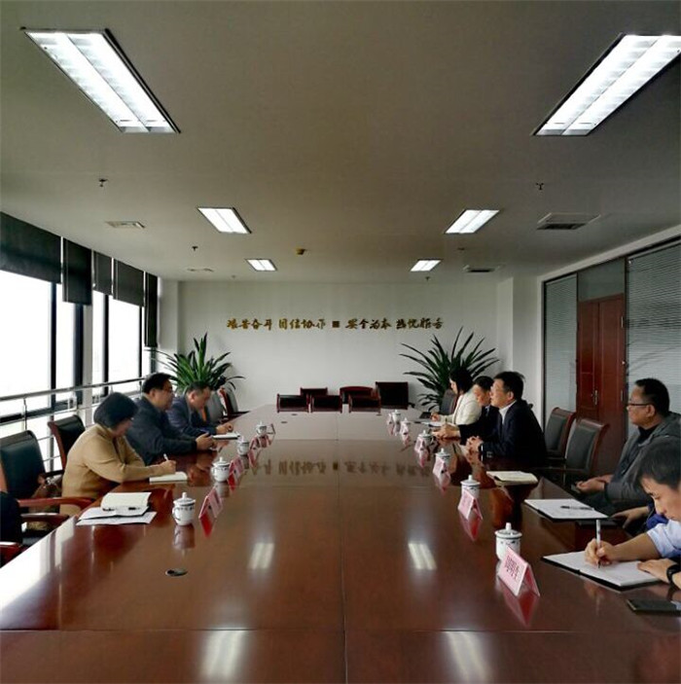
图 3-13 学院领导到安徽民航机场集团有限公司进行调研
成立“安检班”开展双主体育人。学院与合肥新桥国际机场有限公司签订《安检员合作培养协议》，以安检班建设为推手，共同确定符合行业、企业所需的人才培养目标，设计安检课程体系。
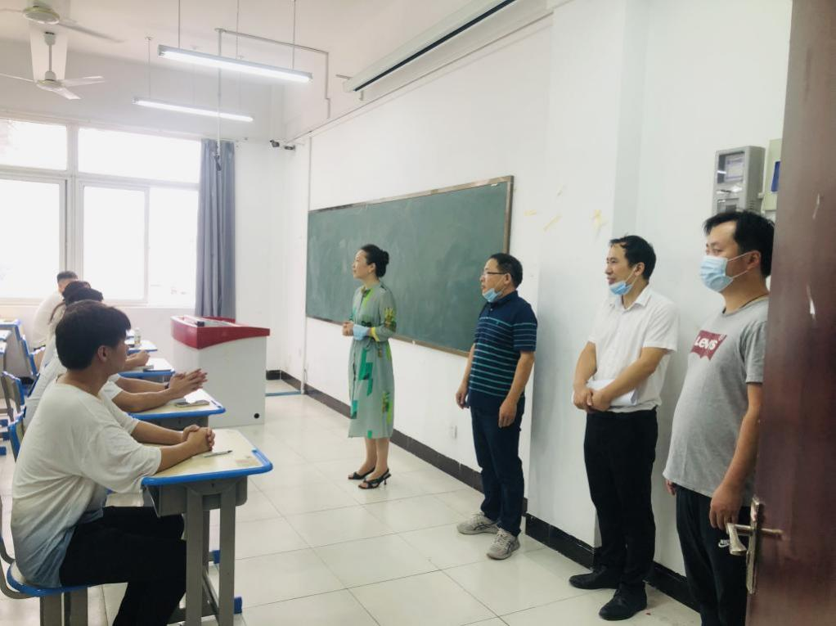
图 3-14 订单班线下课程开班仪式
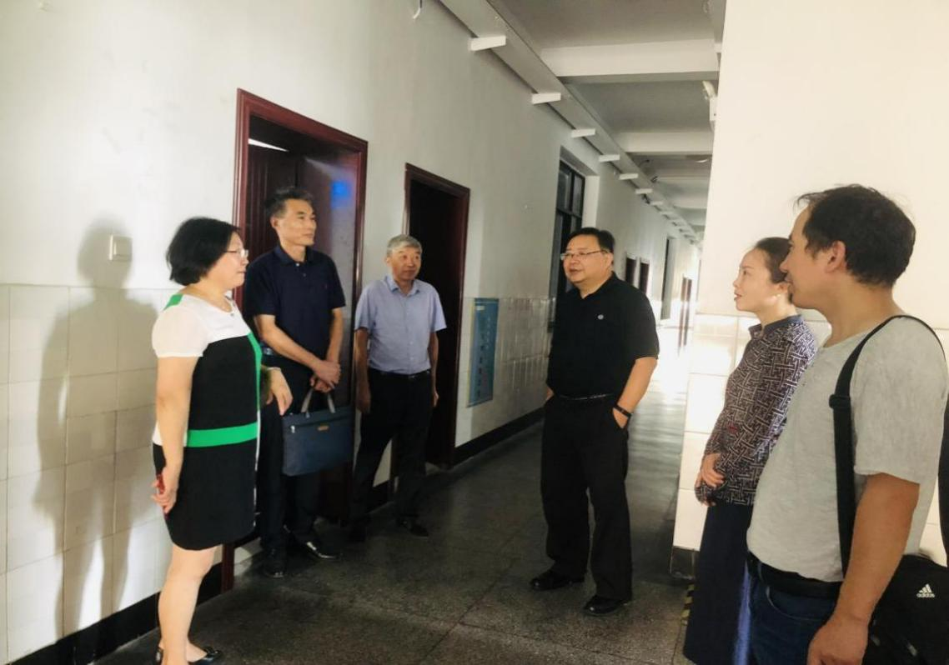
图 3-15 学院领导看望订单班学生
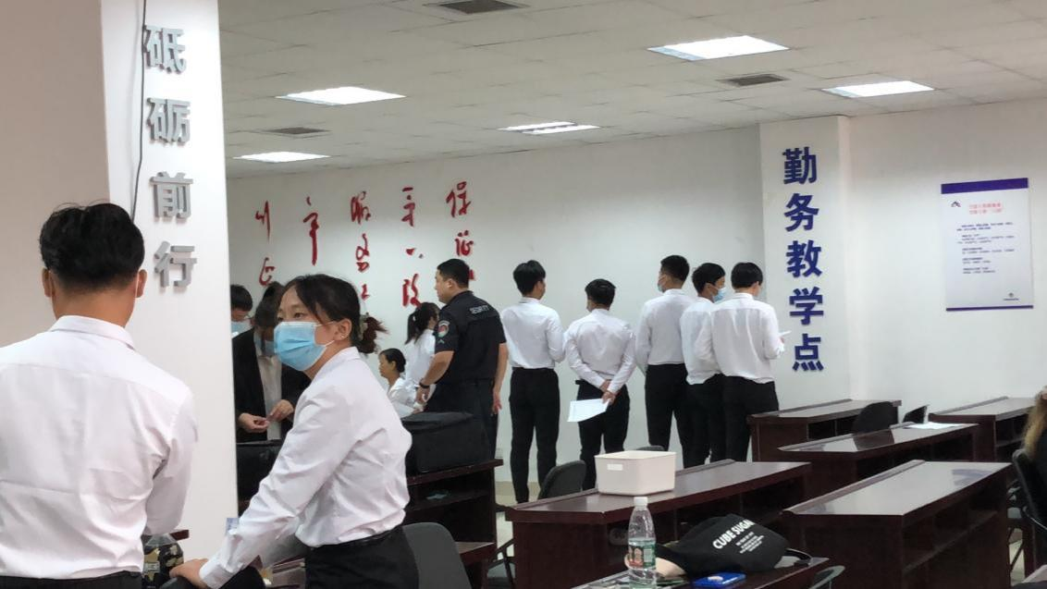
图 3-16 学生到安监站参加模拟考试
“岗证融合”效果明显。经过校企双方、学生的共同努力，首届安检班学生初级安检员考试以通过率达100%。2021年11月1日，符合条件的同学进入到合肥机场安检站开始为期半年的顶岗实习工作。
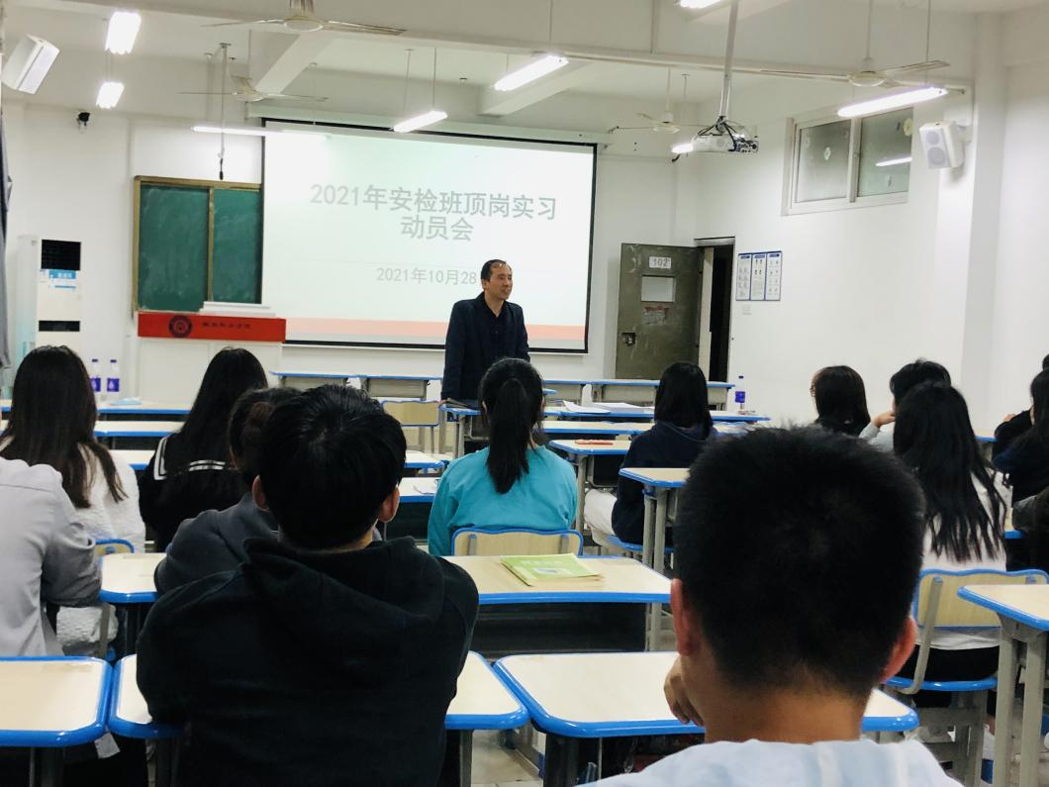
图 3-17 学院组织安检班顶岗实习动员会

案例 7 校企共建空中乘务专业
2020年学院与安徽沃航教育集团校企合作共建空中乘务专业。学院负责该专业公共课程教学，安徽沃航教育集团负责专业课程教学、职业技能培训、学生管理、实习管理、就业指导等。
师资力量强。 师资均来自中国国际航空公司，具有4年以上的飞行经历，具备航空类职业资格证书和熟练掌握航空专业知识。
管理有特色。紧紧围绕“重德弘商、砺学躬行”这一校训，采取了特色化管理及养成，班主任全天候服务及管理：开展每日、每周、每月、每学期工作常规及完成事项，班主任自早训至晚查寝，全天候服务与管理学生。
训练与考核职业化。职业化指导老师对学生进行常态的职业化训练和指导，并进行相应的考核。学生管理中组织的各项活动（职业化列队、晨跑、高台演讲、职业素养课、晚自习课活动安排）等，采用综合素质测评机制。
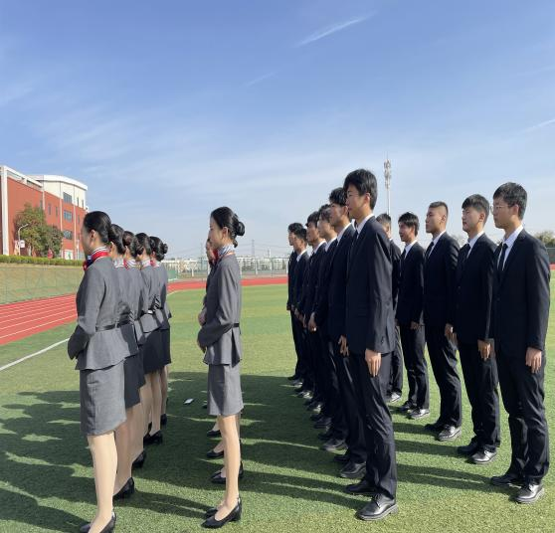
图 3-18 职业日列队
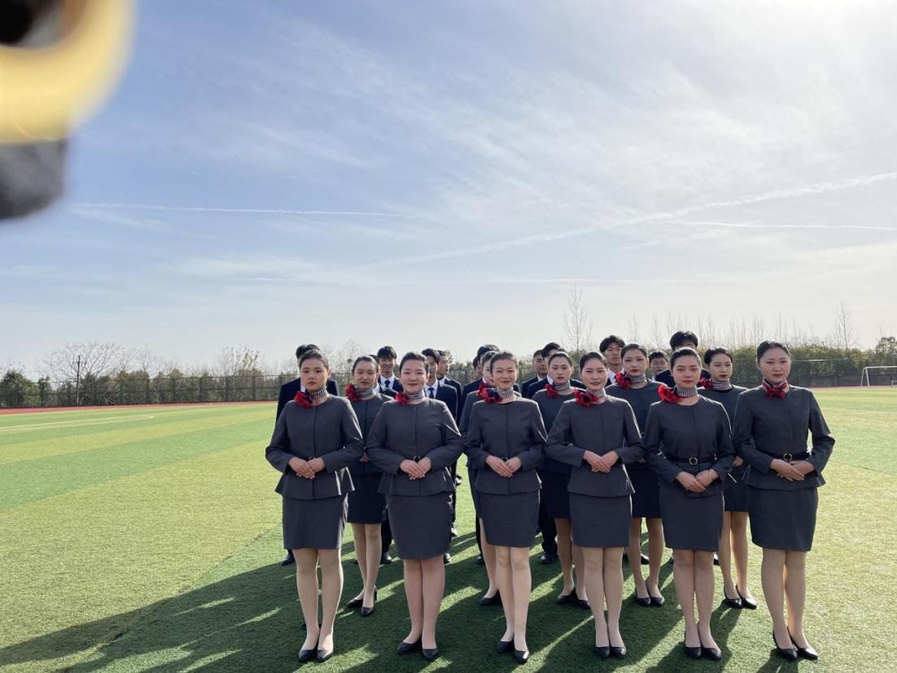
图 3-19 职业化训练
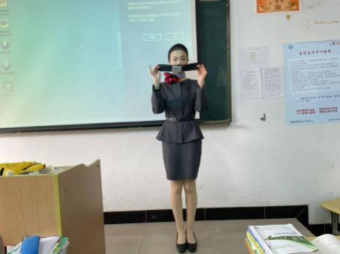
图 3-20 专业课实操

深入推进1+X证书试点

案例 8 深化校企合作，共建智能财税1+X证书师资培训基地
学院积极推动1+X证书制度试点工作，与省内其他试点院校加强协作沟通，合作发起成立安徽省智能财税1+X证书制度试点单位联盟，学院当选成为联盟副理事长单位，学院领导当选为联盟副理事长。
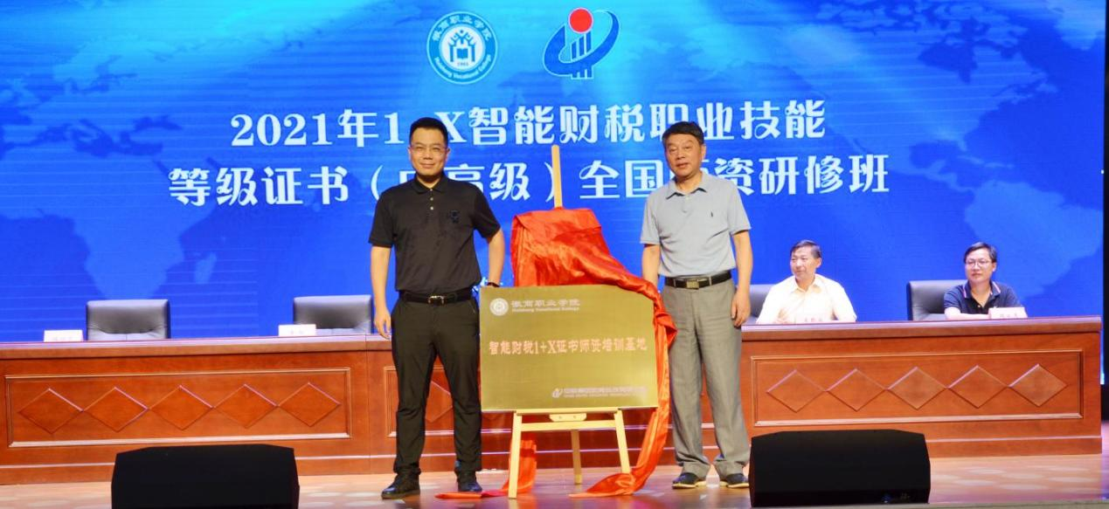
图 3-21 “智能财税1+X证书师资培训基地”揭牌仪式
2021年7月12日，“智能财税1+X证书师资培训基地”揭牌仪式在学院举行，1+X智能财税职业技能等级证书（中高级衔接）全国师资研修班同期进行，来自全国7省市22所院校50余位财经专业骨干教师进行为期5天的实践环节学习。
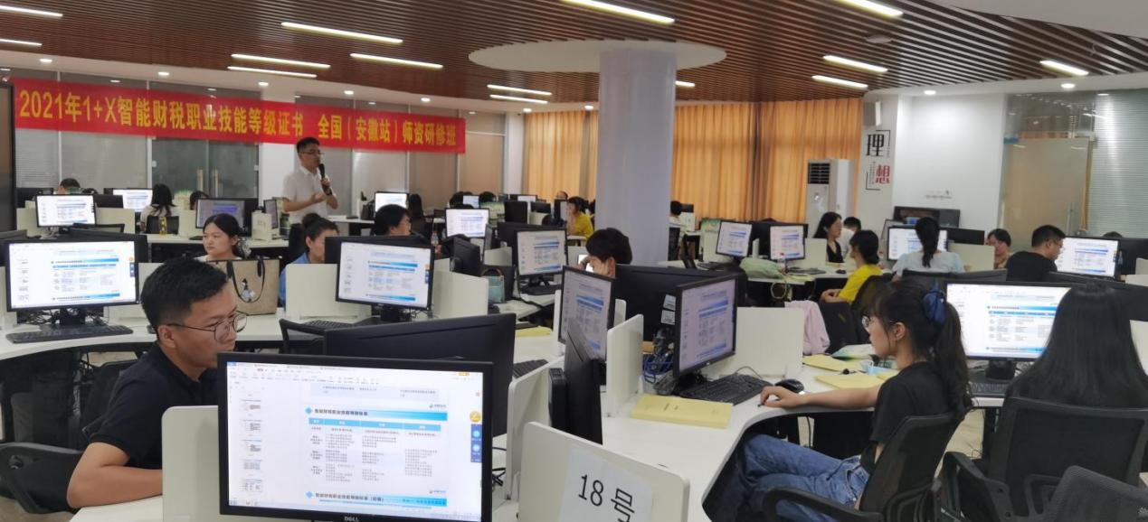
图 3-22 学院承担1+X智能财税职业技能等级证书（中高级衔接）全国师资培训
学院先后组织多批骨干教师赴评价组织机构参加“1+X智能财税职业技能等级证书”试点工作说明会，参与智能财税职业技能等级证书书证融通方案研讨。学院作为牵头院校，承担智能财税职业技能等级证书《会计信息化》书证融通课程标准研发工作，学院骨干教师受聘为智能财税职业技能等级证书师资培训导师，多次圆满完成全国师资培训任务，受到评价组织方和兄弟院校高度好评。
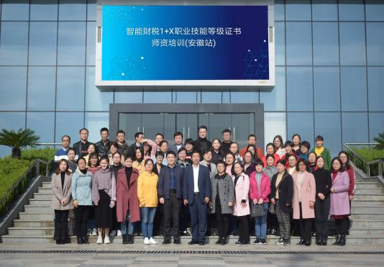
图 3-23 学院教师作为专家对外开展培训

校企双轮驱动，开展现代学徒制培养

案例 9 物流管理专业现代学徒制
学院物流管理专业与45家企业建立深度合作。依据现代学徒制试点工作开展需要，学院从合作企业中遴选出合肥中外运物流发展有限公司与宝供物流企业集团有限公司合肥分公司，分别签订了现代学徒制相关合作协议，完善了合作形式和内容，制订了《徽商职业学院现代学徒制实施方案》，启动国家级现代学徒制试点项目。
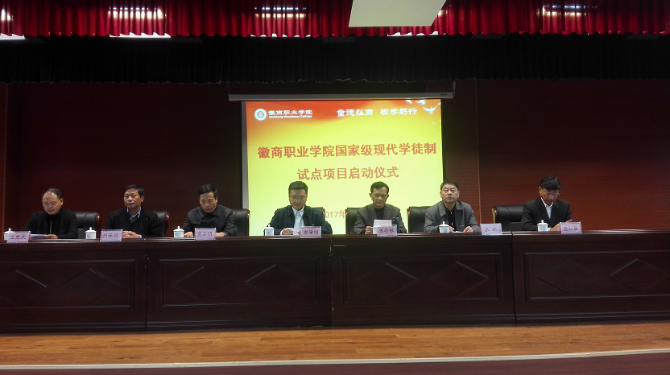
图 3-24 徽商职业学院教育部第二批现代学徒制试点启动仪式
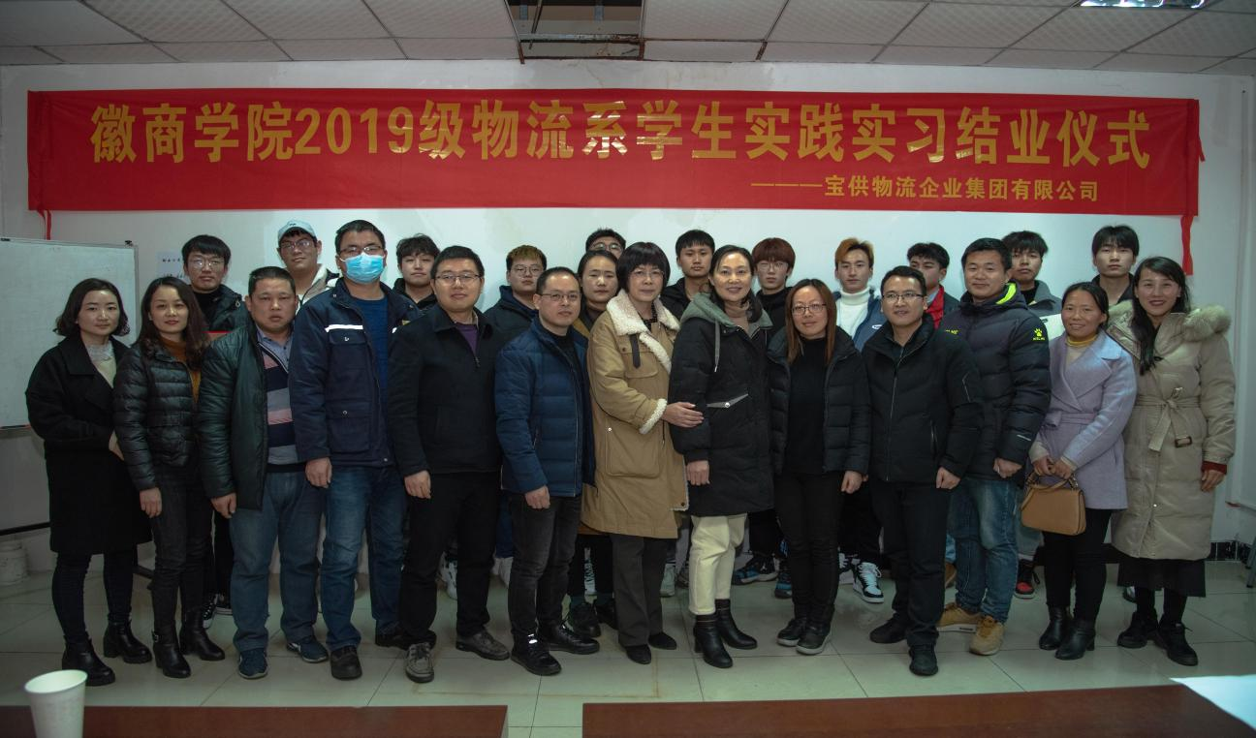
图 3-25 学生在宝供物流企业实习

案例 10 徽商职业学院当选中国物流与采购联合会物流与供应链人力资源专业委员会常务理事单位
2020年10月23日—25日，第十二届全国职业院校物流专业教学研讨会暨物流与供应链人力资源专业委员会成立大会在浙江嘉兴召开。学院当选常务理事单位。
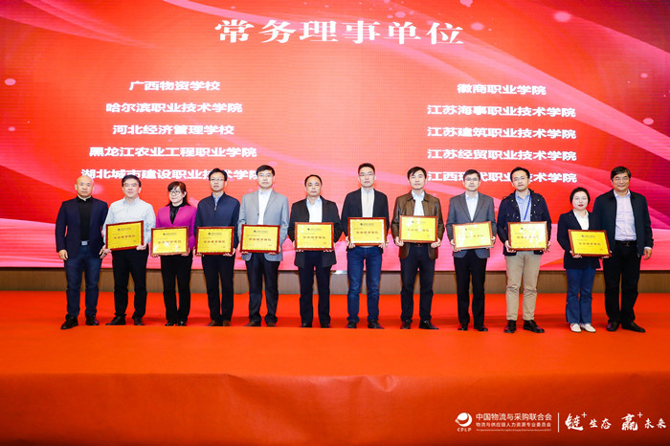
图 3-26 常务理事单位授牌
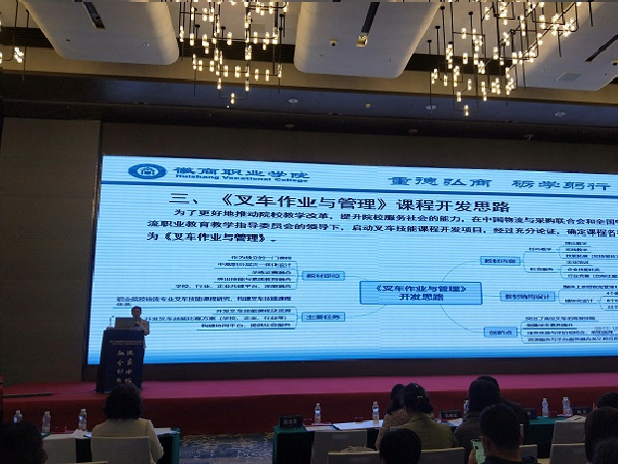
图 3-27 学院教师作报告

案例 11 学院当选“全国冷链物流产教联盟”副理事长单位
12月16-18日，国家职业教育冷链物流技术与管理专业教学资源库2020年建设推进会暨全国冷链物流产教联盟成立大会在山东商业职业技术学院召开。徽商职业学院徽商职业学院当选“全国冷链物流产教联盟”副理事长单位。
学院承担《农产品冷链物流管理》课程资源建设。通过资源库建设，可以有效的提升我院物流管理专业群资源建设水平，更好的促进教学改革，同时，积极探索“产教联盟”等新型人才培养模式，努力开创校企共同育人的良好局面。

案例 12 开启“京东6.18”校园综合实训
为贯彻落实国家职业教育改革方案，深化校企合作、产教融合，促进“三教改革”，2021年5月27日，我院物流系电子商务专业与京东集团合作的“京东6.18”校园综合实训正式开启。
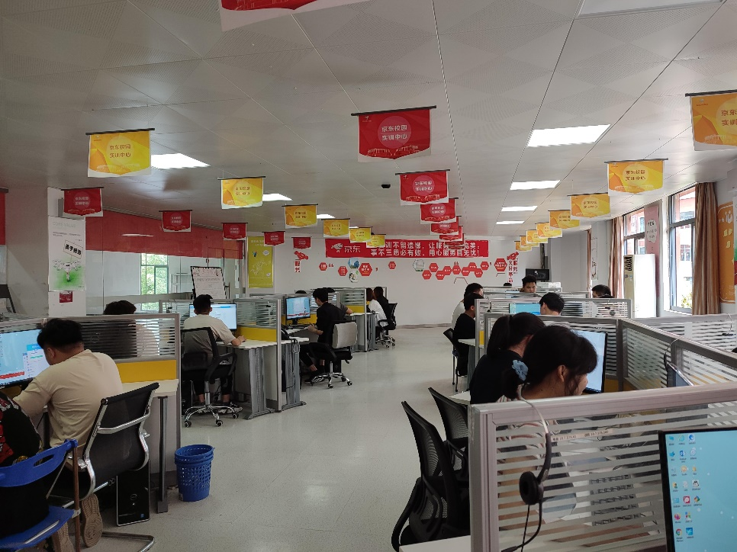
图 3-28 京东校内实习
按照电子商务人才培养方案教学计划安排，此次实训主要针对19级电商专业学生。在完成先导理论知识学习的基础上，学生通过京东集团提供的个人专属账号开展在线业务处理，进行岗位实践。从售前咨询、业务办理到售后跟进、客户回访等开展全流程实践，实现了“一岗多能”式锻炼与提升。在改善平台购物体验的同时，也使得学生感受到企业真实的工作氛围与岗位职责，激发了学生的积极性与创造性，提高了动手实操能力，领悟到吃苦耐劳、爱岗敬业的真实含义。
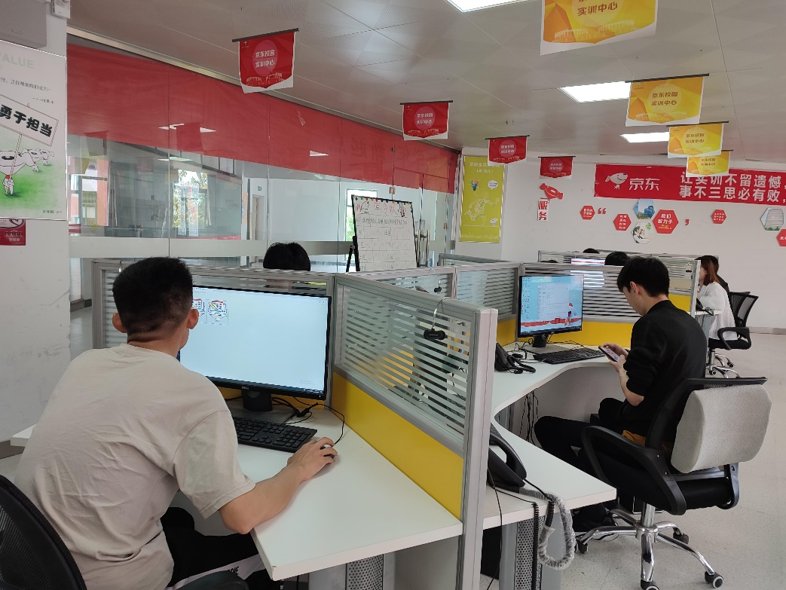
图 3-29 京东校内实习

校企共建商学院

案例 13 徽商乐城商学院
学院与安徽乐城投资股份有限公司深度合作，共建校内专业实训示范中心，开展订单培养，在此基础上成立徽商乐城商学院。安徽乐城公司至今已向实训中心投资超过200万元，2020年，学院利用中央支持资金181万元新建连锁经营管理一体化实训中心。
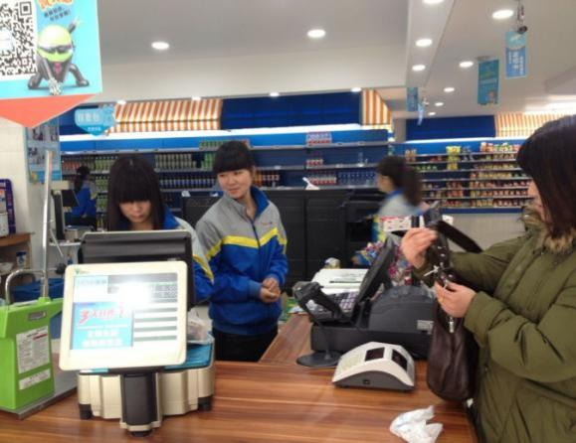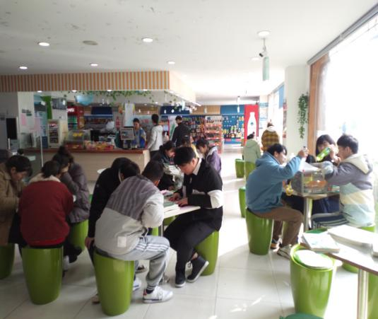
图 3-30 连锁经营管理专业校中厂
徽商乐城商学院，共计培训学生600余名。其中300多名学生到乐城投资有限公司就业，200多名学生到上海罗森、沃尔玛、7—11等公司就业，专业就业对口率达84%。绝大部分学生毕业后半年内就担任店长工作,至今仍有30多位学生在乐城公司担任店长或部门主管职务，2013届段志立同学已担任公司副总经理。
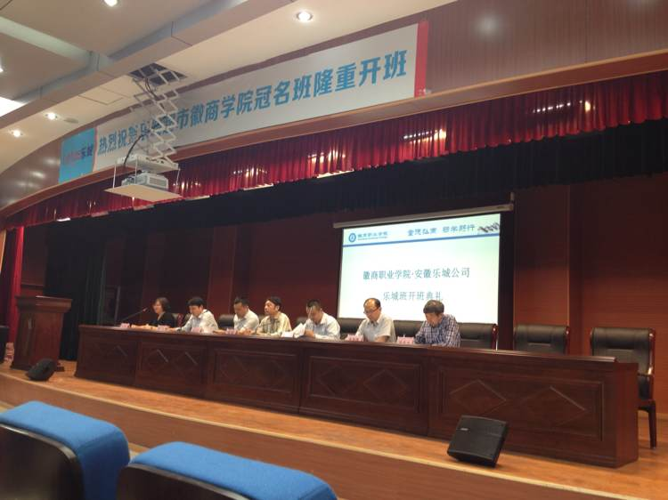
图 3-31 乐城班开班仪式

政策保障

政府引导
国家高度重视职业教育，出台了《国家中长期教育改革和发展规划纲要（2010-2020年）》《国务院关于加快发展现代职业教育的决定》《现代职业教育体系建设规划（2014—2020年）》《加快推进教育现代化实施方案（2018—2022年）》《教育部 财政部关于实施中国特色高水平高职学校和专业建设计划的意见》等一系列的制度和文件。安徽省职业教育工作部门联席会议出台了《安徽省职业教育改革实施方案》，安徽省教育厅制定了《安徽省技能型高水平大学建设标准（试行）》和《安徽省特色高水平高职专业建设标准（试行）》等一系列文件，政策的出台为学院各项事业改革发展指明了方向。

政策落实
当前，高等职业教育已迈入深化改革的重要时期，学院结合国家、安徽省和合肥市经济社会发展的战略部署，做好顶层设计，抢抓机遇，加快发展。学院制（修）订了《徽商职业学院现代学徒制实施方案》《徽商职业学院 “1+X”证书制度试点工作实施方案》《徽商职业学院教科研项目经费管理办法》《徽商职业学院课程思政建设实施方案》《徽商职业学院“三全育人”综合改革方案》《徽商职业学院院内资助经费管理办法》《徽商职业学院新生入学“绿色通道”实施办法》等一系列的制度和办法。根据《学院“十三五”事业发展规划》制定的目标任务、明确的责任主体，确保学院“十三五”时期各项改革发展任务全面落到实处。

财政专项落实与成效
2020-2021学年，财政经常性及补助收入2853.65万元，中央、地方财政专项投入共计2262.33万元，改善了学生校园生活及住宿条件，提升了学生的生活舒适度；基础设施建设投入2485.27万元，教学设备采购投入2667.65万元，为学生创造了良好的学习环境，提供了良好的教学场地，提升了学生专业技能水平；学院内控管理水平不断提升，办事效率不断提高；发放学生国家助学金、励志奖学金等补助、支付学生活动经费等共计512.48万元，大大减轻家庭经济困难学生经济负担，丰富了大学生文化生活，提升了大学生人文素质；教学科研经费等投入305.98万元，提升了教师教育教学水平，教学质量得以稳步提高。

质量保障落实与成效
学院不断加强和规范教学管理，完善质量监控体系，坚持以课堂质量为重点，严把教学质量关。学院启动了内部质量整改工作；坚持“三期”教学检查、“教学质量测评”等工作；坚持学院月教学例会制度，系部双周例会制度；坚持领导深入教学一线检查和课堂听课制度，了解课堂教学和实践教学中存在的问题，掌握教师和学生的思想动态和实际需求，并及时对发现的问题进行调整；坚持学院领导上思政课制度，落实立德树人根本任务。学院和各系部坚持开展教师教学能力比赛、公开课等活动，提升教师教学能力与教学质量，并编印教学简报，及时通报教育教学改革和教学科研等情况。同时，教务处对各专业标准、课程标准、经费使用、实践教学、课程思政等方面落实情况进行定期检查，促进各专业不断自我改进，努力提升建设水平。

党建工作保障学院发展
学院党委坚持以习近平新时代中国特色社会主义思想为指导，强化使命担当,把党的全面领导和教育方针有机融入学院工作,保证党的路线方针政策和学院各项决定的贯彻落实。

突出党的领导核心地位，牢牢掌握社会主义办学方向
强化建章立制，逐步构建学院党建工作制度体系。坚持和完善党委领导下的校长负责制，确保党政密切协作。坚持民主集中制原则，维护班子团结统一。

坚持政治建设统领地位，深入开展党史学习教育活动
严肃党内政治生活，强化党员干部理论修养。以巡视反馈问题整改为抓手，推进学院规范化、制度化建设。力推党史学习教育，党建业务同频共振。

强化思想政治工作，推进“三全育人”综合改革
落实“立德树人”根本任务，提高人才培养质量。学院推进思政课程教学改革，学院三全育人综合改革实施方案、课程思政改革方案有序推进。
落实意识形态工作责任制，掌握意识形态工作领导权。党委定期召开意识形态专题会，细化部署安排。加强阵地管理和阵地建设，多形式宣传社会主义核心价值观，出台学院官方微博、微信公众号管理办法；强化舆情管控，舆情监控每日一报；全面审核了学院现用的所有教材，牢牢掌握了意识形态工作领导权、主动权。

统筹推进基层组织建设，增强院系基层组织政治功能
激发基层组织生机活力，筑牢党的基层战斗堡垒。科学设置党组织，配强基层组织领导班子。创新方式方法，创建基层党建品牌。

案例 14 “双带头人”培育推进党支部高质量建设入选省级基层党建领航计划示范库
针对高职院校教师党支部书记“双带头人”选人难、“头雁”作用发挥不明显等问题，徽商职业学院物流系党总支积极推进教师党支部书记“双带头人”培育工程，抓培育、抓选用、抓带动，努力把教师党支部建设成为团结师生的核心、教育党员的阵地、攻坚克难的堡垒。
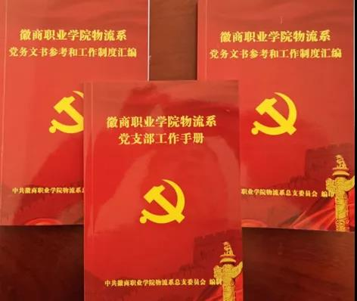
图 4-1 物流系党总支制定“一手册、一汇编”
多措并举抓培育 。坚持将教师党支部书记“双带头人”培育工作纳入党建规划，印发《教师党支部书记“双带头人”培育工程实施方案》，制定18项制度。
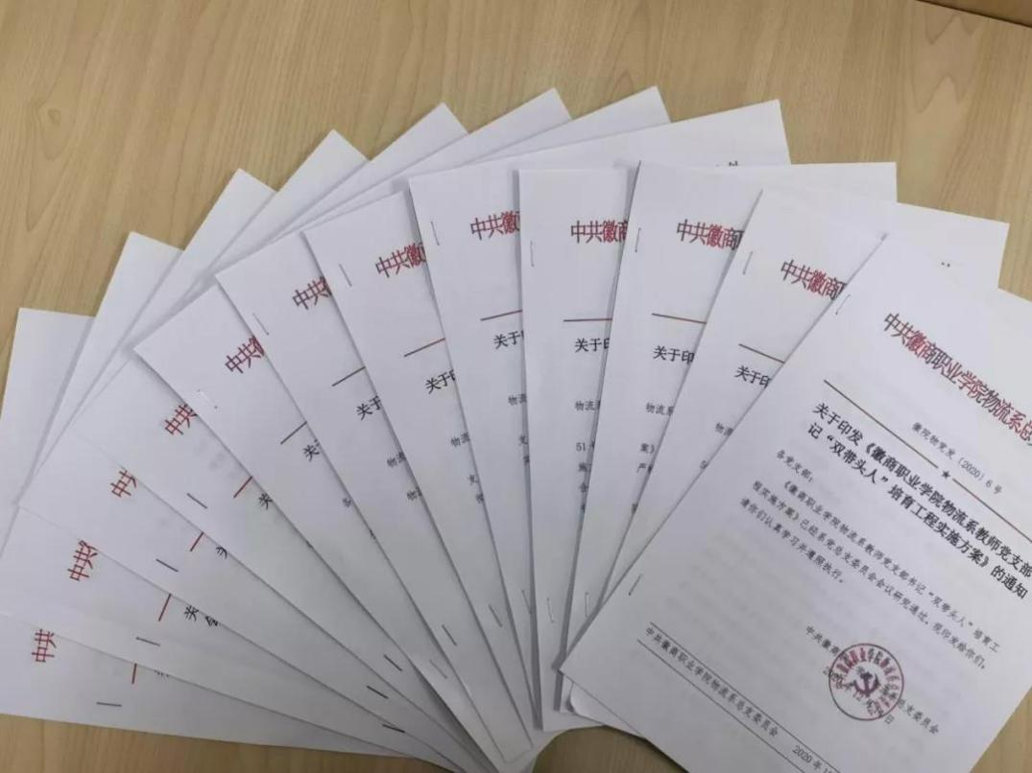
图 4-2 物流系党总支在干事平台、发展空间、工作条件、规范提质等方面修制订各项制度18项
坚持标准抓选用。制定“双带头人”教师党支部书记任职标准，坚持严把“政治关”。
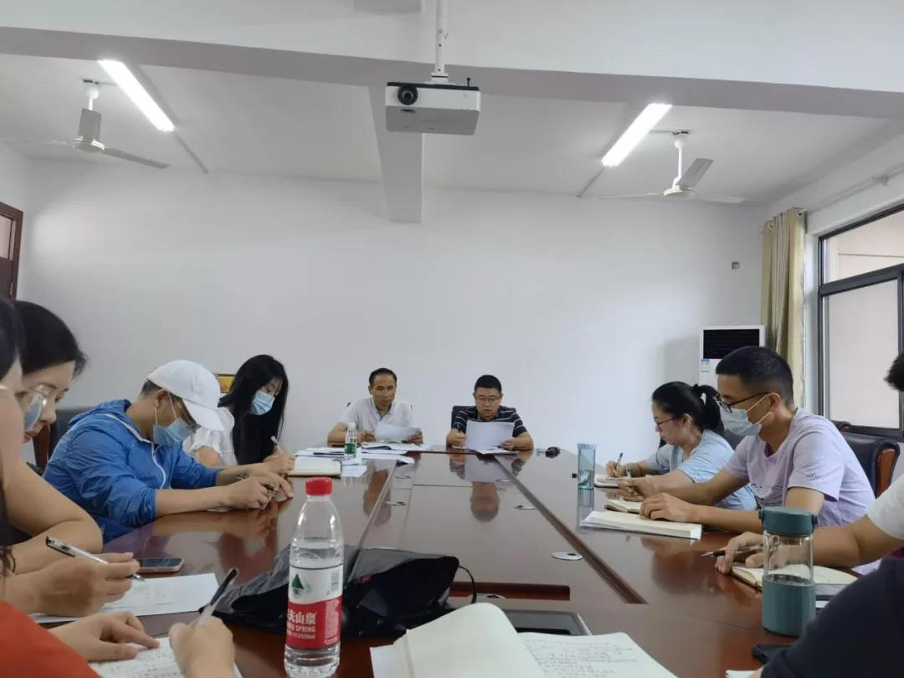
图 4-3 物流系党总支专题研究“双带头人”教师党支部书记任职标准
强化引导抓带动。教育引导“双带头人”教师党支部书记认真履行第一责任人职责，扎实推行党建工作与师德师风建设相融合的“党建+”工作模式，深挖专业课程中的思政元素，着力构建专业课程和思政课程“两位一体”的育人格局。开展“传帮带”活动。3年来，建成国家级骨干专业1个、省级高水平高职专业1个，省级综合改革试点专业3个，中高级职称教师比例达89%，7人获省级教学能力大赛奖项。
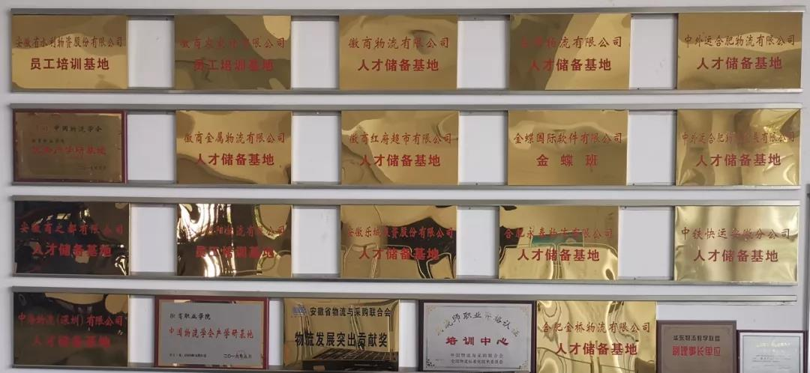
图 4-4 物流系社会服务成果

坚持正确选人用人导向，激发党员干部干事创业热情
坚持党管干部原则，履行选人用人主体责任。聚焦提升干部综合素质，开展干部教育培训。加大日常管理监督力度，完善党员干部约束机制。

推进党风廉政建设，发挥警示教育治本功效
驰而不息纠“四风”，紧盯元旦春节、五一端午、中秋国庆等关键时间节点，向学院教职工进行廉洁提醒，先后对节日期间作风建设情况、中央八项规定精神和省委实施细则执行情况、公务接待中违规消费烟酒问题等组织开展了专项检查。落实纪检监察工作“三转”，完成了学院纪委换届工作。加强执纪问责，积极配合驻委纪检组开展了巡视线索核查，发挥监督执纪“第一种形态”作用。坚持前移监督关口，及时纠正和处理苗头性倾向性问题。

国际交流合作
为了提升学院培养国际化现代流通业高等应用型、技能型、经营型专门人才能力，吸引学生报考学院和赴海外知名大学深造，学院成立了徽商国际文化交流中心，先后举办徽商职业学院“学历提升教育”宣讲活动7场；开设了西班牙语培训班和马来西亚国际交流班；接待了新加坡东亚管理学院、英国巴斯斯巴大学、英国博尔顿大学、西班牙塞万提斯大学和澳大利亚科廷大学校方来访，并与澳大利亚科廷大学签署框架合作协议。学院将进一步申报国际合作办学专业，推动学院国际交流合作上台阶。
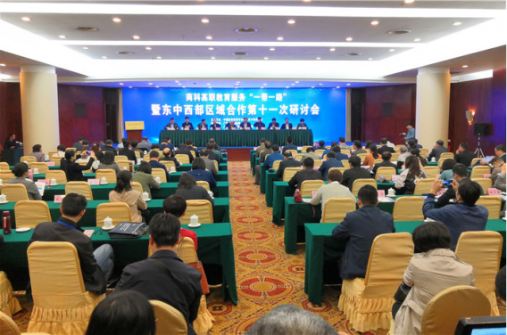
图 5-1 国际合作交流研讨

服务贡献

服务地方经济
学院积极落实高职扩招任务，为兄弟院校及合作企业开展培训等。

落实高职扩招任务
2020年社会扩招录取1324人。省教育厅下达学院招生计划700人，学院超额完成任务。

为兄弟院校和省属企业开展系列培训
学院承接了安徽省国资委委托开发和建设的省属企业入党积极分子在线培训平台，一年来，培训省属企业入党积极分子6000余人，为安徽乐城投资股份有限公司培训员工3次，累计人数85人。
2020年12月6日，物流管理1+X职业技能等级证书考核在全国范围内正式开考，来自安徽财贸职业学院的150名学生在徽商职业学院考核站点参加本次认证考核。这是徽商职业学院首次面向兄弟院校开展认证考核服务，标志着我院推进1+X证书制度试点工作迈向新台阶。

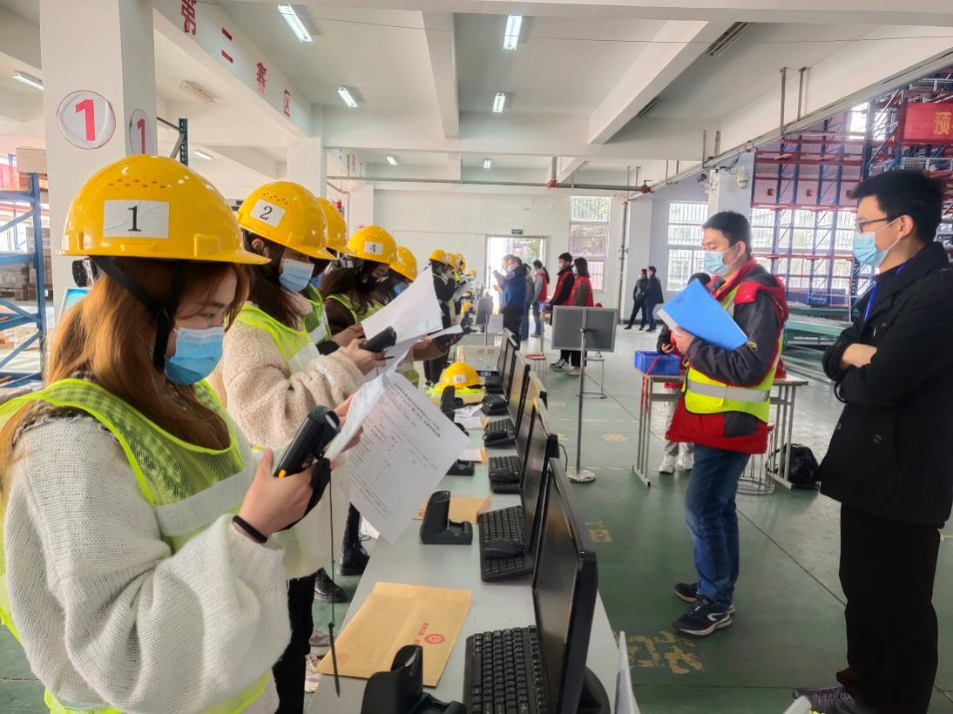
图 6-1 1+X考试认证工作现场

案例 15 安徽省国资委党校系列专题培训
开放办学提质量，服务社会增效率。学院先后承办省国资委党委党校、省国资国企干部学习培训等任务。为纵深推进国资国企单位全面从严治党，推动省属企业实现高质量发展提供坚实保障。为把省国资委党委党校办出特色、办出品牌、办出实效，为国资国企发展改革监管和党的建设各项工作，奋力打造全国一流的省级国资系统党校不懈努力。
4月20日至23日省国资委群工处组织开展省属企业2021年信访维稳工作培训班，共76人参加培训；4月25日至27日华安证券股份有限公司党委及省纪委监委驻公司纪检监察组举办2021年党（总）支部纪检委员培训班，共68人参训；
6月24日至26日，华安证券公司党委在省国资委党委党校举办党史学习教育专题读书班，公司领导班子成员、部分党支部书记和组织委员、统战成员等60余人参加。
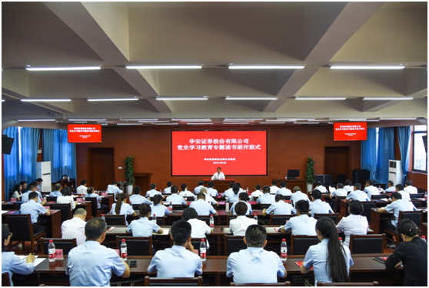
图 6-2 华安证券股份有限公司党史学习教育专题读书班开班式
7月28日—30日，省农担公司党委组织开展为期3天的党史学习教育专题读书班。
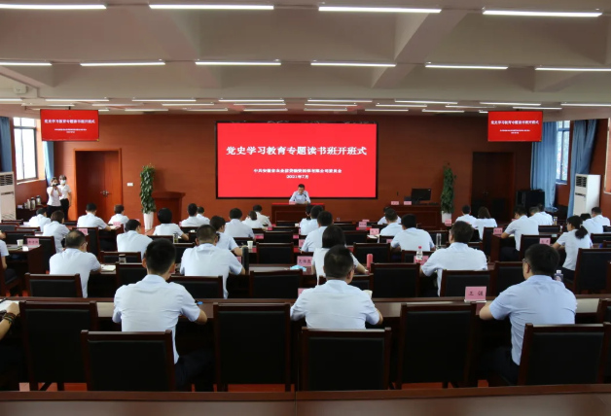
图 6-3 省农担公司党史学习教育专题读书班开班式
8月2日-5日安徽恒源煤电股份有限公司开展为期3天的党务干部培训班，60余人参加。
表 6-1 2020年-2021年安徽省国资委党校培训情况一览表
序号 | 培训班 | 培训时间 | 培训地点 | 参训人员 | 参训人数 | 培训内容
1 | 省属企业学习贯彻习近平总书记考察安徽重要讲话精神培训班 | 2020.10.18-10.22 | 省国资委党委党校 | 总经理助理级领导、党群部门负责人、发展规划或相关部门负责人 | 86 | 学习贯彻习近平总书记考察安徽重要讲话精神、十九届四中全会《决定》有关政策解读、《习近平谈治国理政》（第三卷）、《中国共产党国有企业基层组织工作条例（试行）》、国有企业改革三年行动方案有关内容、省属企业“十四五”规划编制讲解。
2 | 《中国共产党国有企业基层组织工作条例（试行）》示范培训班 | 2020.11.02-11.05 | 省国资委党委党校 | 各级党务工作者 | 89 | 学习习近平总书记考察安徽重要讲话指示精神、解读《中国共产党国有企业基层组织工作条例（试行）》等。
3 | 基层党组织书记培训班 | 2020.11.09-11.12 | 省国资委党委党校 | 基层党组织书记 | 89 | 学习习近平总书记考察安徽重要讲话指示精神、解读《中国共产党国有企业基层组织工作条例（试行）》等。
4 | 省属企业宣传和意识形态工作培训班 | 2020.12.15-12.18 | 省国资委党委党校 | 省属企业、徽商职业学院党委宣传部门负责人、从事宣传、意识形态或新媒体工作人员 | 60 | 党的十九届五中全会精神辅导、“后疫情”时代：疫情、舆情与媒介素养的提升、企业如何赢在短视频和直播时代、国产纪录片的现状以及纪录片、企业宣传片的操作、新媒体语境下的新闻写作、寻找新闻照片和宣传照片的最佳结合点。
5 | 省属企业专职副书记和党务部门负责人培训班 | 2021.03.22-03.26 | 省国资委党委党校 | 各单位党委专职副书记（或分管党建工作负责人）、党务工作部门负责人 | 66 | 党的十九届五中全会精神深度解读，国有企业改革有关内容，党员领导干部的党性和党性修养，企业经营策略与精细化管理，创新发展与安徽科技创新，加强国有企业党建的若干实践与思考，中国共产党的百年奋斗历程等。

打造红色牌，助力乡村振兴
宿松县的罗汉山村位于皖鄂两省交界的大别山，是鄂豫皖红色革命老区，涌现出朱育祺、朱赛英、吴应典等诸多革命烈士、仁人志士，然而，在这块红色的热土上，却一直没有一个形象化的纪念设施，直到徽商职业技术学院派驻的扶贫工作队出现。

案例 16 打造“红色、生态、旅游”的扶贫与乡村振兴之路
进村工作后，刘安国因地制宜提出“红色、生态、旅游”的扶贫开发思路，挖掘当地红色旅游资源，努力闯出一条脱贫致富与乡村振兴之路。从编制规划、跑项目、筹集资金，到工程建设，红色文化素材内涵的挖掘、提炼和升华，刘安国大胆决策，倾注了大量心血和汗水。
投资60万元新建150平方米罗汉尖爱国主义基地二期展陈馆。
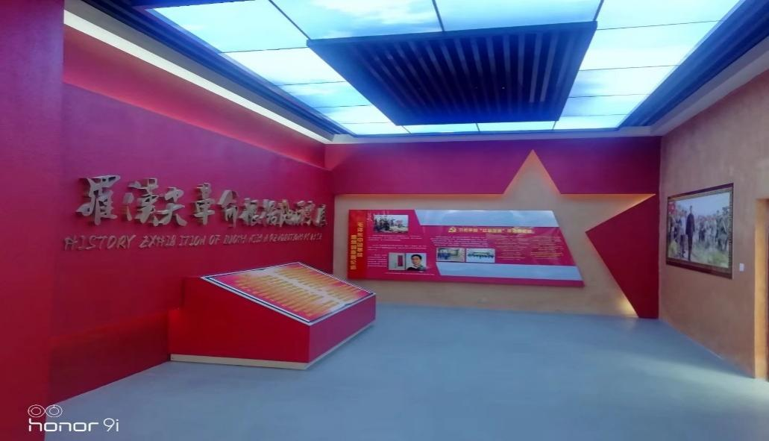
图 6-4 罗汉尖爱国主义基地二期展陈馆
投资48万元实施纪念馆停车场至观音岩瀑布石板步道修复项目，修复宽1.2米、长800米石板步道。带动4个贫困户、6名群众参与务工增收。
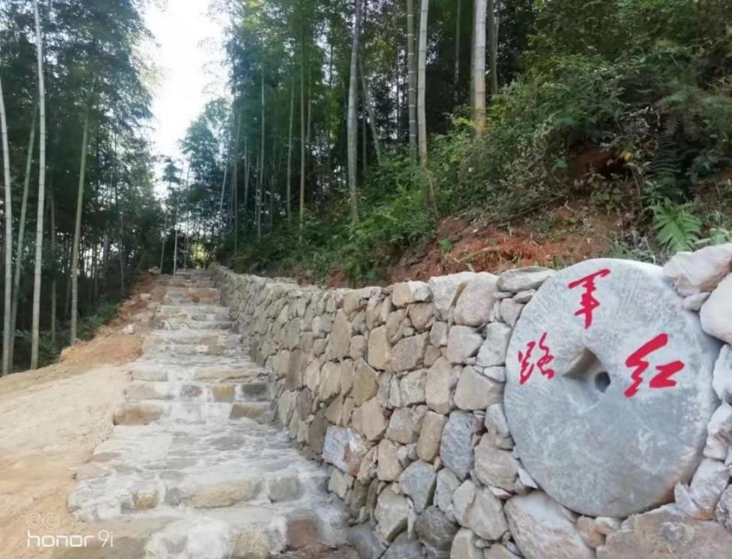
图 6-5红军路
投资42万元实施乱石至吴应典烈士墓石板步道修复项目，修复宽1.2米、长700米石板步道。带动3名贫困户、8名群众参与务工增收。
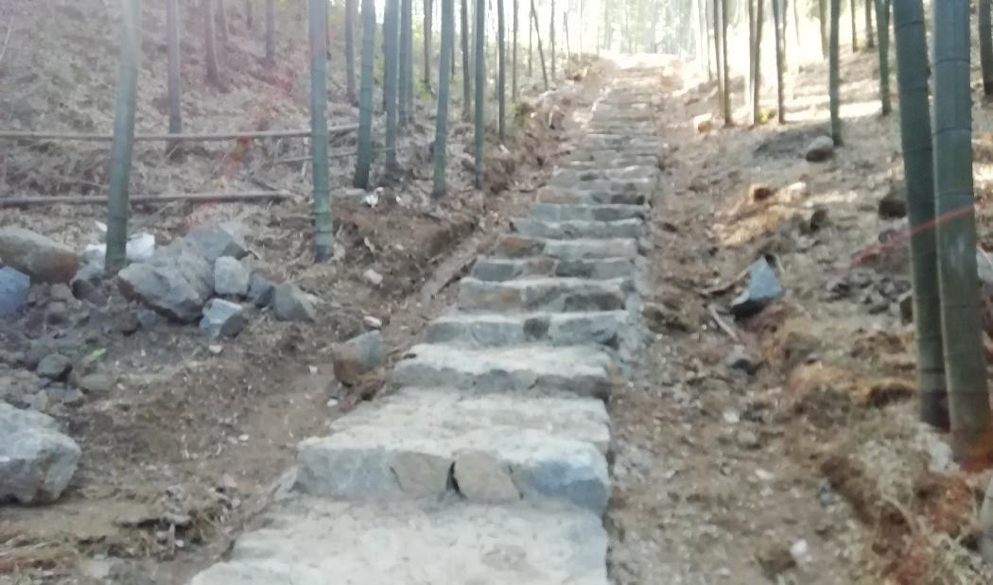
图 6-6 吴应典烈士墓石板步道修复项目
投资40万元实施罗汉尖步道项目，修复茅草坪至罗汉一尖宽1.2米、长600米石板步道。带动2名贫困户、6名群众参与务工增收。
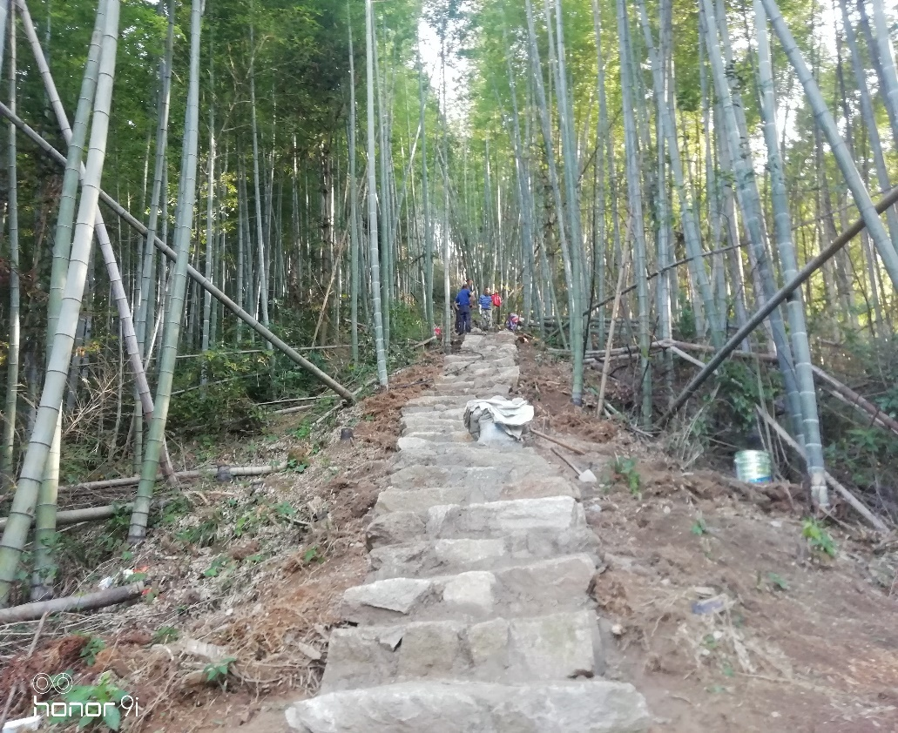
图 6-7 罗汉尖步道项目
投资30万元实施旅游停车场及导览系统项目，修建停车场200平方米及设计、安装导视系统30块。带动2名贫困户、4名群众参与务工增收。
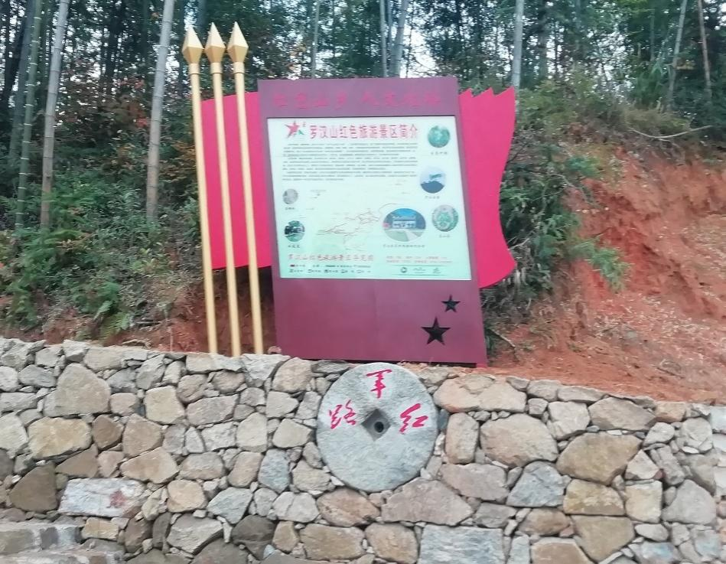
图 6-8 旅游停车场及导览系统项目
投资75万元实施赵岭栗树坞景观瀑布项目，新建长1000米、宽1.2米石板观光步道,安装仿木水泥护栏500米。带动群众参与项目建设,增加务工收入,旅游带动,售农产品。改善人居环境,发展乡村旅游,带动农副产品销售。项目建设带动低收入农户3户3人务工增收,人均增收3000元。
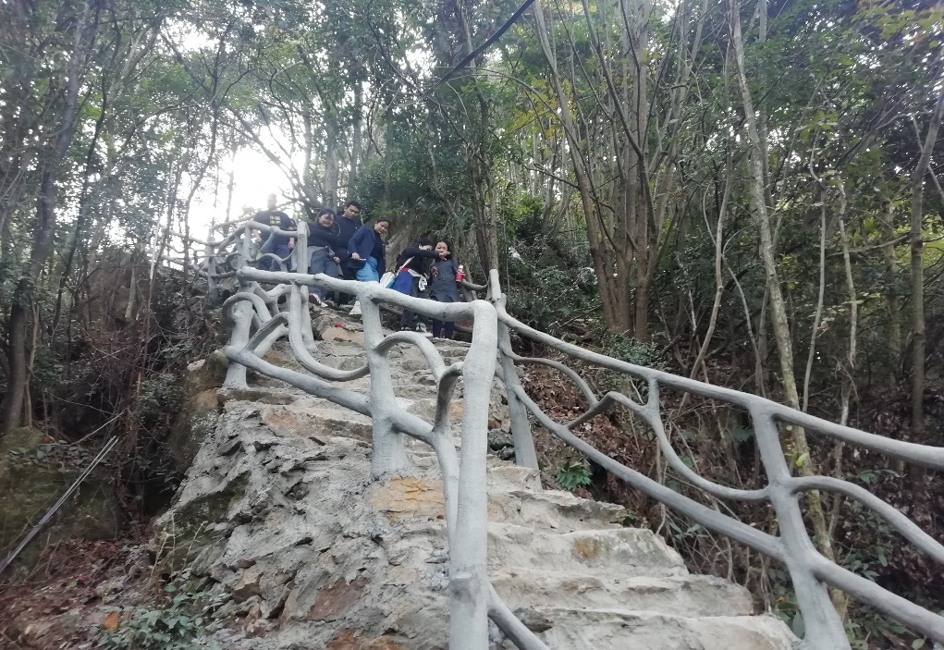
图 6-9 赵岭栗树坞景观瀑布项目
投资90万元实施罗汉山村燕家山油茶基地建设项目，新修砂石路长2500米、宽3.5米，排沟1500米，沉沙宕10处，涵管10处，步道1500米，水塔100立米1处。带动贫困户10人务工，人均增收0.4万元左右，方便贫困户22人生产、出行等；带动村集体增收收益期三年，每年不低于1.5万元。
投资40万元实施罗汉山村响水崖油茶基地建设项目，新建油茶园50亩，入园步道350米、排水沟120米。带动贫困户4户4人受益，产生效益后，村集体年增收1.5万元。
建立微信公众号罗汉尖红色旅游。实现农副产品网上销售，10月份给村民带来实际收入超2万元。

发挥专业优势，助力乡村振兴
为巩固学院结对帮扶宿松县北浴乡罗汉山村脱贫攻坚成果,优化调整帮扶措施，助力乡村振兴建设，学院商贸系利用专业和师资优势，成立了扶贫项目直播工作室，并在实践教学中加入了直播内容，让学生参与其中。实现了教学做一体。
推进三教改革。通过将学院定点帮扶点的助农直播案例带入实训教学，创新新媒体营销实训教学模式。促进教师教学方法改进和教学能力提高。
岗课赛证融通。开展了直播电商“1+X”证书制度试点，将岗位标准、优质教学资源等融入课堂教学，以此为抓手开展直播技能竞赛，使学生更好地掌握专业知识和岗位工作内容。
因材施教。根据学生类型匹配岗位和学习方案，充分发挥学生主观能动性，做到一人一案，一生一法。

案例 17 院村合作直播，助力乡村振兴
成立新媒体营销扶贫项目直播工作室，并系部中选出6名优秀教师作为第一批团队成员，开通了抖音号“罗汉山村生态农业合作社”。随后带领学生一起开展了产品实地调研、淘宝网店注册与美化、产品设计与上架、主播直播初期培训，并开展了一系列助农直播。
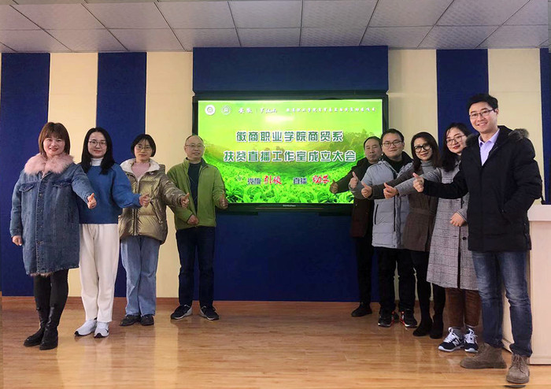
图 6-10扶贫直播工作室成立大会

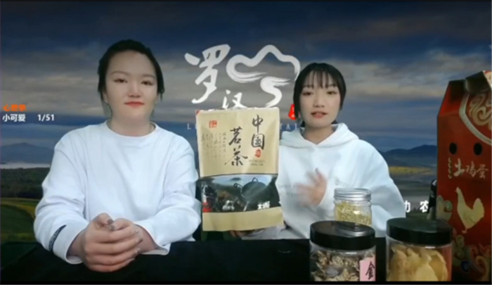
图 6-11 直播现场
农民增收。半年时间，罗汉山村仅直播就创收五千余元，网上购买者反响良好，店铺好评如潮，拓宽农产品销售渠道，激发了群众积极生产生活的动力和信心。有效提高了宿松县罗汉山村特色农产品的知名度，为乡村振兴添砖加瓦。
师生收益。学生协同教师，研究了产品推广策略，制定了活动策划方案，撰写了直播文案，树立了助农强农兴农的价值坐标，在实践中锤炼本领的同时，再次提高了对新媒体营销理论知识的认识。三组学生参加直播电商大赛，均获三等奖。
促进教改。对直播岗位要求分解任务，将“1+X”直播电商证书内容融入教学，课证融通实现直播技巧传授，教师指导学生参加直播营销大赛，获优秀组织奖，创新了岗课赛证育人模式，实现学生做中学，老师做中教。
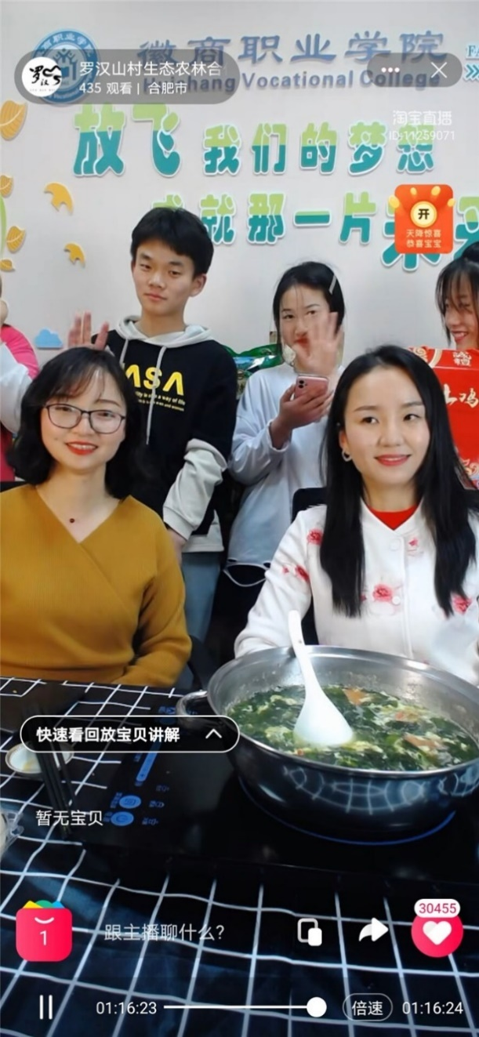
图 6-12 学生做中学，老师做中教

案例 18 合作抱团，共同推进安徽省“商科联盟”高质量发展
徽商职业学院作为安徽省商科高职院校与企业合作教育联盟第五届轮值主席单位，在安徽省教育厅统一领导下，在联盟院校的密切合作下，充分利用联盟平台，与兄弟院校加强合作交流，共同推进安徽省“商科联盟”高质量发展。
强化理论学习，领会育人方略。联盟院校和相关企业结合自身实际，加强理论学习与工作促进交流，共同落实立德树人根本任务，“三全育人”工作体系进一步深化，育人质量不断提升。
开展经验交流，推进专业建设和教学改革。联盟院校和相关企业通过开展多种交流活动，分享1+X证书制度试点工作经验，探索专业建设、课程融合、教师队伍培养等有效路径。积极参与职业技能等级标准和证书的开发与建设。
积极开展现代学徒制工作经验交流。商科联盟院校和相关企业不断总结推广典型经验，在招生招工一体化、标准体系建设、双导师团队及教学资源建设、培养模式改革及管理机制建设等方面进行了广泛深入交流。
开展师资研修与专业研讨。2021年7月，安徽省商科联盟主办的财务数智化应用教学能力提升师资研修班、大数据与会计专业创新建设与人才培养研讨会顺利举行，30多所高职院校、150余人参加培训研讨。
开展教科研活动，增进联盟友谊。2020年，举办了第二届教师教学能力比赛。比赛经网络初评和现场评审，最终20支参赛队获奖。比赛促进了教师综合素质、专业化水平和创新能力全面提升。2021年4月，联盟对9个在建非课程类项目进行了自查和专家评审，6个结题项目和3个阶段检查项目中绝大多数按计划完成了建设任务或取得了阶段性成果。5月，联盟对4个在建课程类项目进行了自查和专家评审，2项按期结题项目均通过验收。2020年10月，联盟新增立项省级质量工程教学研究项目6项。
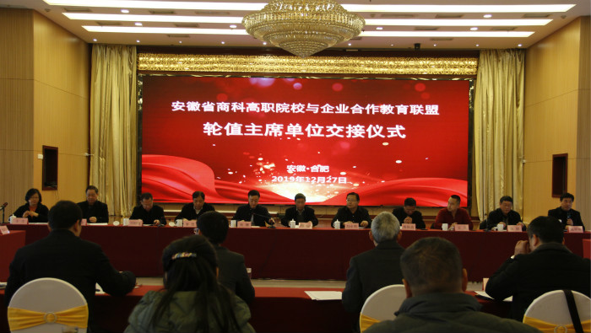
图 6-13 商科联盟会议

案例 19 无私奉献，学院教师志愿参与对全国民众、海外留学生等心理危机干预与辅导工作
2020年，一场疫情突如其来，它不仅伤害着人们的身体健康，还冲击着人们的心理安全。为了积极响应教育部的号召，学院大学生心理健康教育中心林杜鹃老师积极投身教育部华中师范大学心理援助热线平台的工作，本着善行、责任、公正、尊重、诚信的职业伦理和专业精神，志愿参与对全国民众以及海外留学生、华人华侨的心理危机干预与辅导工作。疫情期间，林老师在该平台在岗服务共30小时，接待23个个案。
疫情防控，人人有责，学院大学生心理健康教育中心教师无私奉献、敬业爱岗精神和专业技能得到教育部华中师范大学心理援助平台的高度认可，充分展现了学院教师的风采，提高了服务社会的能力，扩大了我院的声誉。
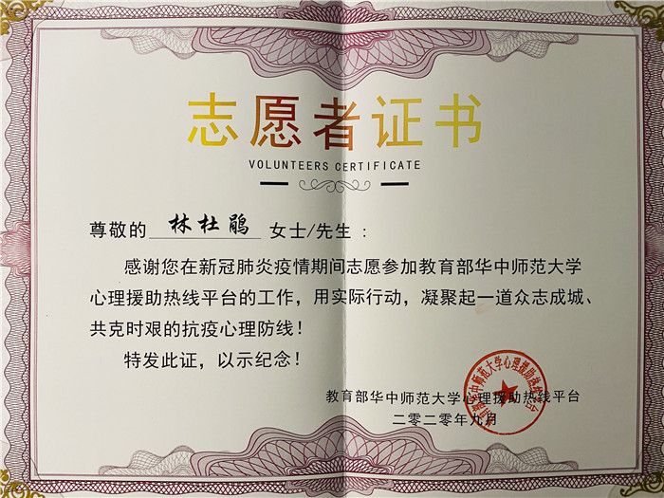
图 6-14 林杜鹃老师的荣誉证书

面临挑战

面临的机遇

从全国职教形势看
为贯彻落实习近平总书记对职业教育做出的重要批示，落实全国职业教育大会精神，中央和安徽省采取了一系列重大措施推动职业教育改革发展，职业教育受到了前所未有的重视。国务院印发了《国家职业教育改革实施方案》，中办、国办出台了《关于推动现代职业教育高质量发展的实施意见》，教育部等九部门印发了《职业教育提质培优行动计（2020—2023年）》，《教育部安徽省人民政府关于整省推进职业教育一体化高质量发展加快技能安徽建设的意见》（皖政秘〔2021〕221号）以及近日省委教育工作领导小组印发了《关于推动现代职业教育高质量发展的实施意见》。这一系列重大措施为构建中国特色、世界水平的现代职业教育体系提供了政策支持，将为安徽未来职业教育改革发展提供了难得的新机遇。

从区域经济发展看
当前和今后一个时期，长三角一体化发展上升为国家战略为安徽充分发挥区位优势和开放优势，更高层次更高水平参与国际合作和竞争带来了新空间。2019年发布的《长江三角洲区域一体化发展规划纲要》要求，到2025年，长三角一体化发展取得实质性进展。跨界区域、城市乡村等区域板块一体化发展达到较高水平，在科创产业、基础设施、生态环境、公共服务等领域基本实现一体化发展，全面建立一体化发展的体制机制。到2035年，长三角一体化发展达到较高水平。现代化经济体系基本建成，城乡区域差距明显缩小，公共服务水平趋于均衡，基础设施互联互通全面实现，人民基本生活保障水平大体相当，一体化发展体制机制更加完善，整体达到全国领先水平，成为最具影响力和带动力的强劲活跃增长极。长江三角洲区域一体化发展对于安徽省加快形成引领经济发展新常态的体制机制和发展方式，奋力开创美好安徽建设新局面等方面起到巨大的推动作用，必将赋予高职院校更多新的使命与责任。国家对合肥的规划，把合肥的战略定位提升到了前所未有的高度，既是难得机遇，更是重大责任，必将要求高职院校提供相应的人才、科技和智力支撑，为学院发展提供了良好的机遇和环境。

从学院发展看
安徽省要积极构建创新、高效、绿色的现代化物流体系，将合肥物流圈打造成为全国重要的物流枢纽，加快建设芜（湖）马（鞍山）、安庆、阜阳、蚌埠等区域性物流城市，为学院动态调整专业设置、不断优化专业结构确立了方向，也为学院发展有重点、有层次提供了更加明确的突破口和切入点。回首50余年办学历程，学院一直凝心聚力抓建设，改革创新促发展，在体制机制建设、人才培养模式改革、师资队伍建设、校园文化建设和党的建设等各方面进行了一系列卓有成效的尝试和实践，取得了丰硕的成果。经过几代徽商人辛勤努力凝练出的经验和成果，为学院适应新形势、谋求新发展、实现新跨越奠定了坚实的基础，也为学院发展有动力、有后劲积攒了更为丰富的精神财富和物质财富。

面临的挑战
社会经济、文化、科技以及职业教育发展为学院提供了发展机遇，同时也会带来许多挑战。当前和未来学院面临的严峻挑战，主要表现为：

从外部来看
国家正加快建设现代职业教育体系，国际化、开放化、信息化、集团化办学的迅速推进，对高职教育内涵建设提出了更高要求；安徽大力推进“三地一区”建设，教育现代化脚步日益加快，对提升学院治理能力提出了更大挑战；经济发展进入新常态，用人单位对高素质技术技能型人才的要求更加严格，学院如何调整专业结构、创新人才培养模式、提升教育教学质量显得更为迫切、更加重要；高职教育发展已经进入内涵提升新阶段，职业教育发展竞争更趋激烈，“应用型”本科院校转型，高职院校数量递增，无论是省属高职院校还是地方高职院校都在努力办出特色、提升水平，呈现激烈的竞争态势；安徽省高中毕业生数逐年减少，生源竞争愈加激烈，生源结构日趋多样，如何发挥自身的主观能动性，改革招生策略，办人民满意的高职教育，对学院事业发展带来了各种挑战。这些问题的解决，是高职教育发展所面临的极为艰巨的任务，也是学院需要高度重视、积极应对的严峻挑战。

从内部来看
学院发展面临新的问题与挑战：一是基于产教融合、互惠共赢的校企合作长效机制尚未完善，校企合作办学、合作育人、合作就业、合作发展的紧密度还不够高，继续教育尤其是职业培训不能满足经济社会发展需求，学院与政企校行紧密联系的体制机制尚未真正形成，产学研深度融合与全面服务社会能力有待进一步提升；二是专业设置、调整与区域经济社会快速发展和地方产业转型升级的需求有待进一步契合，服务长三角城市群经济社会发展能力有待进一步增强；三是人才培养质量有待进一步提升，学生的创新精神与创业能力培养有待进一步加强；四是专业教师队伍素质、结构与高素质技术技能型人才培养的需求还不完全适应，行业内高层次领军人才培养亟待加强，青年教师学历结构亟待优化，教师转型还没有到位，具有企业工作经历、较高专业技术水平和一定实践能力的专业教师队伍有待进一步充实；五是学院内部治理结构和管理机制还不够活、管理效能还不够高，服务意识、工作效能与执行能力还有待进一步提升。

附件

计分卡
附表1：计分卡
指标 |  | 单位 | 2020年 | 2021年
1 | 就业率 | % | 93.24 | 97.78
2 | 毕业生本省就业比例 | % | 73.19 | 70.21
3 | 月收入 | 元 | 3600 | 3861
4 | 理工农医类专业相关度 | % | 42.58 | 86.34
5 | 母校满意度 | % | 92 | 93
6 | 自主创业比例 | % | 0.07 | 0.09
7 | 雇主满意度 | % | 94.42 | 94.78
8 | 毕业三年职位晋升比例 | % | 30 | 32

学生反馈表
附表2：学生反馈表
指标 |  |  | 单位 | 2020级 | 2021级 | 备注
1 | 全日制在校生人数 |  | 人 | 2195 | 2155
2 | 教书育人满意度—
 | （1）课堂育人 | 调研人次 | 人次 | 4082 | 2137 | 学校填报
 |  | 满意度 | % | 96.70 | 97.21 | 学校填报
 | （2）课外育人 | 调研人次 | 人次 | 3996 | 2149 | 学校填报
 |  | 满意度 | % | 93.30 | 96.70 | 学校填报
3 | 课程教学满意度—
 | （1）思想政治课教学 | 调研课次 | 课次 | 108 | 42 | 学校填报
 |  | 满意度 | % | 96.24 | 97.87 | 学校填报
 | （2）公共基础课（不含思想政治课） | 调研课次 | 课次 | 327 | 194 | 学校填报
 |  | 满意度 | % | 95.27 | 97.62 | 学校填报
 | （3）专业课教学 | 调研课次 | 课次 | 529 | 98 | 学校填报
 |  | 满意度 | % | 95.47 | 96.13 | 学校填报
4 | 管理和服务工作满意度—
 | （1）学生工作 | 调研人次 | 人次 | 4013 | 2135 | 学校填报
 |  | 满意度 | % | 94.81 | 95.10 | 学校填报
 | （2）教学管理 | 调研人次 | 人次 | 4087 | 2139 | 学校填报
 |  | 满意度 | % | 96.42 | 97.09 | 学校填报
 | （3）后勤服务 | 调研人次 | 人次 | 845 | 883 | 学校填报
 |  | 满意度 | % | 85.3 | 87.7 | 学校填报
5 | 学生参与志愿者活动时间 |  | 人日 | 6412 | 38 | 学校填报
6 | 学生社团参与度—
 | （1）学生社团数 |  | 个 | 27 | 2
 | （2）参与各社团的学生人数 |  | 人 | 1372 | 513

教学资源表
附表3：教学资源表
指标 | 单位 | 2020年 | 2021年
生师比 | — | 19.82 | 19.18
双师素质专任教师比例 | % | 53.474 | 70.59
高级专业技术职务专任教师比例 | % | 21.78 | 25
教学计划内课程总数 | 门 | 557 | 481
其中：线上开设课程数 | 门 | 394 | 34
线上课程课均学生数 | 人 | 95 | 62
校园网主干最大带宽 | Mbps | 1000 | 10000
校园网出口带宽 | Mbps | 2248 | 4500
生均校内实践教学工位数 | 个/生 | 0.45 | 0.41
生均教学科研仪器设备值 | 元/生 | 13665.07 | 12923.4

国际影响表
附表4：国际影响
指标 |  | 单位 | 2020年 | 2021年 | 备注
1 | 全日制国（境）外留学生人数（一年以上） | 人 |  |  | ——
2 | 非全日制国（境）外人员培训量 | 人日 |  |  | ——
3 | 在校生服务“走出去”企业国（境）外实习时间 | 人日 |  |  | ——
4 | 专任教师赴国（境）外指导和开展培训时间 | 人日 |  |  | ——
5 | 在国（境）外组织担任职务的专任教师人数 | 人
6 | 开发并被国（境）外采用的专业教学标准数 | 个
 | 开发并被国（境）外采用的课程标准数 | 个
7 | 国（境）外技能大赛获奖数量 | 项
8 | 国际合作科研平台数 | 个

服务贡献表
附表5：服务贡献
指标 |  | 单位 | 2020年 | 2021年 | 备注
1 | 全日制在校生人数 | 人 | 5058 | 6209
 | 毕业生人数 | 人 | 1508 | 809
 | 其中：就业人数 | 人 | 1406 | 791
 | 毕业生就业去向： | — | — | —
 | A类:留在当地就业人数 | 人 | 1029 | 568
 | B类:到西部地区和东北地区就业人数 | 人 | 5 | 1
 | C类:到规模以下企业等基层服务人数 | 人 | 1206 | 656
 | D类:到规模以上企业就业人数 | 人 | 219 | 187
 | 其中:到500强企业就业人数 | 人 | 13 | 9
2 | 横向技术服务到款额 | 万元 | 5.60 | 6.72
 | 横向技术服务产生的经济效益 | 万元 | 0 | 0
3 | 纵向科研经费到款额 | 万元 | 115.87 | 112.80
4 | 技术交易到款额 | 万元
5 | 专利申请/授权数量 | 项/项 |  | 3/3
 | 其中：发明专利申请/授权数量 | 项/项 |  | 0/3
6 | 专利成果转化数量 | 项
7 | 专利成果转化到款额 | 万元
8 | 非学历培训项目数 | 项 | 13 | 18
9 | 非学历培训时间 | 学时 | 520 | 720
10 | 非学历培训到账经费 | 万元 | 15.50 | 16.39
11 | 公益性培训服务 | 学时 | 164 | 180
主要办学经费来源（单选）：省级财政（√） 地市级财政（）
区县级财政（） 行业企业（） 其他（）

落实政策表
附表6：落实政策
指标 |  | 单位 | 2020年 | 2021年
1 | 年生均财政拨款水平 | 元 | 14332.74 | 10931.58
 | 其中：年生均财政专项经费 | 元 | 7618.86 | 4834.04
2 | 教职员工额定编制数 | 人 | 205 | 205
 | 在岗教职员工总数 | 人 | 238 | 220
 | 其中：专任教师总数 | 人 | 202 | 204
3 | 企业提供的校内实践教学设备值 | 万元 | 1.02 | 1.78
4 | 生均企业实习经费补贴 | 元 | 2821 | 2870
 | 其中：生均财政专项补贴 | 元
5 | 生均企业实习责任保险补贴 | 元 | 50 | 35
 | 其中：生均财政专项补贴 | 元
6 | 企业兼职教师年课时总量 | 课时 | 2560 | 832
 | 年支付企业兼职教师课酬 | 元 | 36000 | 165108
 | 其中：财政专项补贴 | 元

